

МАГИСТЪРСКА ТЕЗА
НА ТЕМА:
СТАБИЛНИТЕ МОНЕТИ НА ЩАТСКИЯ ДОЛАР И РЕБАЗИРАНЕТО НА АМЕРИКАНСКАТА ВАЛУТА

Дипломант: Научен ръководител:
Спец.
Фак. №

София, 2026

СЪДЪРЖАНИЕ
УВОД
ПЪРВА ГЛАВА. ТЕОРЕТИЧНИ АСПЕКТИ НА СТАБИЛНИТЕ МОНЕТИ И ТЯХНАТА РОЛЯ В ГЛОБАЛНАТА ФИНАНСОВА СИСТЕМА
1.1. СЪЩНОСТ И ХАРАКТЕРИСТИКИ НА СТАБИЛНИТЕ МОНЕТИ
1.2. ВИДОВЕ СТАБИЛНИ МОНЕТИ
1.3. РЕГУЛАТОРНИ, ЛИКВИДНИ И СИСТЕМНИ ПРЕДИЗВИКАТЕЛСТВА
ВТОРА ГЛАВА. ПРОЦЕСИ НА РЕБАЗИРАНЕ И ТРАНСФОРМАЦИЯ НА ЩАТСКИЯ ДОЛАР В КОНТЕКСТА НА ДИГИТАЛНИТЕ ФИНАНСИ
2.1 РОЛЯ НА ЩАТСКИЯ ДОЛАР КАТО РЕЗЕРВНА ВАЛУТА
2.2. РЕБАЗИРАНЕТО КАТО ИКОНОМИЧЕСКИ ПРОЦЕС В КОНТЕКСТА НА ПРОМЕНИТЕ В ДОВЕРИЕТО, СТОЙНОСТТА И ФУНКЦИИТЕ НА ВАЛУТАТА
2.3 РОЛЯ НА СТАБИЛНИТЕ МОНЕТИ, ОБВЪРЗАНИ С ДОЛАРА ЗА РАЗШИРЯВАНЕ ВЛИЯНИЕТО НА АМЕРИКАНСКАТА ВАУТА ИЗВЪН ТРАДИЦИОННАТА БАНКОВА СИСТЕМА
ТРЕТА ГЛАВА. ЕМПИРИЧНО ПРОУЧВАНЕ НА РОЛЯТА НА СТАБИЛНИТЕ МОНЕТИ ЗА РЕБАЗИРАНЕТО НА ЩАТСКИЯ ДОЛАР
3.1. ОРГАНИЗАЦИЯ И МЕТОДОЛОГИЯ НА ИЗСЛЕДВАНЕТО
3.2 ПРЕДСТАВЯНЕ И АНАЛИЗ НА РЕЗУЛТАТИТЕ
3.3. ИЗВОДИ, ОБОБЩЕНИЯ И ПРЕПОРЪКИ
ЗАКЛЮЧЕНИЕ
ИЗПОЛЗВАНА ЛИТЕРАТУРА
ПРИЛОЖЕНИЯ

СПИСЪК НА ТАБЛИЦИТЕ И ГРАФИКИТЕ
Таблица 1. Класификация на стабилните монети
Фигура 1. Динамика на пазарната капитализация на стабилните монети USDT и USDC за периода 2021–2026 г.
Фигура 2. Сравнителен анализ на транзакционния обем на водещи стабилни монети през 2025 г.
Фигура 3. Пазарен дял на основните стабилни монети според обема на транзакциите за 2025 г.
Фигура 4. Динамика на отклонението от паритета (USDC vs USDT)
Фигура 5. Стабилност на USDC (в рамките на ±0.25%)
Фигура 6. Динамика на индекса DXY за периода 2021–2026 г.
Фигура 7. Динамика на валутните курсове EUR/USD за периода 2021-2026.
Фигура 8. Разпределение на респондентите по пол
Фигура 9. Разпределение на респондентите по възраст
Фигура 10. Разпределение на респондентите по образователна степен
Фигура 11. Разпределение на респондентите според типа заетост
Фигура 12. Самооценка на знанията във финансовата област
Фигура 13. Информираност относно същността на стабилните монети
Фигура 14. Възприятия за надеждността на стабилните монети
Фигура 15. Доверие в способността на стабилните монети да поддържат стойност, близка до 1 щатски долар
Фигура 16. Готовност за използване на стабилни монети в онлайн разплащания
Фигура 17. Оценка на удобството на стабилните монети спрямо традиционните банкови преводи
Фигура 18. Оценка на влиянието на стабилните монети върху значението на щатския долар
Фигура 19. Оценка на бъдещата роля на щатския долар като водеща валута
Фигура 20. Възпремане на стабилните монети като дигитална форма на долара
Фигура 21. Очаквания за промяна в международните разплащания под влияние на дигиталните валути
Фигура 22. Готовност за бъдещо използване или инвестиране в стабилни монети
УВОД
Настоящата магистърска теза е посветена на анализа на ролята на стабилните монети, обвързани с щатски долар, в контекста на трансформациите в съвременната международна парична система и възможността те да бъдат интерпретирани като форма на функционално „ребазиране“ на долара. Актуалността на темата се обуславя от ускореното развитие на дигиталните финансови технологии, нарастващото значение на блокчейн инфраструктурите и засилващото се използване на стабилни монети като средство за съхраняване на стойност и разплащане. Паралелно с това се наблюдават процеси на промяна в традиционната роля на долара, включително дискусии за дедоларизация, геоикономически напрежения и трансформация на глобалните платежни системи. В този контекст стабилните монети се явяват нов канал за разпространение на доларовата стойност, който може да променя начина, по който валутата функционира в международната икономика.
Обект на изследването е съвременната международна парична система и мястото на долара в нея, а предмет на изследването са стабилните монети, обвързани с долара, и тяхната роля в процеса на трансформация и потенциално ребазиране на американската валута в дигитална среда.
Основната цел на изследването е да се анализира дали и в каква степен разпространението на стабилните монети може да се разглежда като форма на функционално ребазиране на долара, изразяваща се в промяна на каналите, механизмите и средата на неговото използване, без да се нарушава неговата роля като водеща референтна валута.
За постигането на тази цел се поставят следните задачи:
- Да се изясни теоретичната същност на стабилните монети и тяхното място в съвременната финансова система.
- Да се анализира динамиката на долара в неговото традиционно и дигитално проявление чрез сравнителен анализ на вторични данни.
- Да се изследват нагласите на икономическите агенти към стабилните монети и ролята на долара чрез емпирично проучване.
Изследователската теза, която се защитава в рамките на настоящата работа, е, че стабилните монети не подкопават ролята на долара като водеща световна валута, а представляват нов етап в неговото развитие, при който се наблюдава функционално ребазиране – преместване на използването му от традиционните банкови и финансови канали към дигитални, децентрализирани и технологично опосредствани форми.
Методологията на изследването включва съчетание от теоретични и емпирични методи. Използват се анализ и синтез на научна литература, сравнителен анализ на вторични статистически данни, включително показатели за пазарната динамика на стабилните монети и валутни курсове, както и количествено емпирично изследване чрез анкетно проучване с използване на Ликертова скала. Обработката на данните включва анализ на честоти, средни стойности и зависимости между променливите.
Обхватът на изследването е ограничен до стабилни монети, обвързани с щатския долар, като основен фокус се поставя върху водещите представители и тяхното развитие в периода след 2020 г. Анализът на традиционното проявление на долара се базира на ключови макроикономически индикатори като валутни курсове и индекси. Ограниченията на изследването произтичат от динамичния характер на разглежданите процеси, ограничената наличност на пълни и напълно съпоставими данни, както и от използването на малка извадка при емпиричното проучване, което не позволява генерализиране на резултатите за цялото население.

ПЪРВА ГЛАВА. ТЕОРЕТИЧНИ АСПЕКТИ НА СТАБИЛНИТЕ МОНЕТИ И РОЛЯТА НА ЩАТСКИЯ ДОЛАР В ГЛОБАЛНАТА ФИНАНСОВА СИСТЕМА
1.1. СЪЩНОСТ И ХАРАКТЕРИСТИКИ НА СТАБИЛНИТЕ МОНЕТИ
Стабилните монети, известни като stablecoin, представляват специфичен клас дигитални активи, създадени с цел да преодолеят основния недостатък на традиционните криптовалути – тяхната висока волатилност. За разлика от активи като Bitcoin, чиято стойност се определя изцяло от пазарното търсене и спекулативните очаквания, стабилните монети са конструирани така, че да поддържат относително постоянна стойност, обикновено обвързана с фиатна валута, най-често щатски долар. Именно тази обвързаност им позволява да функционират като по-надеждно средство за разплащане и съхраняване на стойност в рамките на дигиталната финансова среда.
Основният механизъм, чрез който се постига тази стабилност, е наличието на резерви. При класическите фиатно обезпечени стабилни монети всяка издадена дигитална единица би трябвало да бъде подкрепена от съответен актив, съхраняван от емитента – например парични средства, краткосрочни държавни ценни книжа или други високоликвидни инструменти. Теоретично това означава, че притежателят на стабилна монета може по всяко време да я обменя за съответната фиатна валута по фиксиран курс. Именно тази възможност за обратно изкупуване е в основата на доверието към тези активи и ги отличава съществено от други криптовалути, които не разполагат с подобно обезпечение.
В икономически план моделът на стабилните монети може да бъде разглеждан като сравнително опростен, но ефективен. Потребителите предоставят фиатна валута на емитента и получават срещу нея дигитални токени. Емитентът от своя страна инвестира получените средства в нискорискови активи, като държавни облигации, и реализира доходност от тях. В много случаи този доход остава за емитента, докато притежателите на токени не получават директна лихва. Това поставя въпроса за разпределението на икономическата изгода и за реалната стойност, която стабилните монети създават извън удобството на използването им.
Значението на стабилните монети в пазара на криптоактиви произтича преди всичко от опита да бъде преодолян фундаменталният проблем на традиционните криптовалути, а именно тяхната висока ценова волатилност. Активи като Bitcoin привличат значителен интерес поради потенциала си за висока доходност, но същевременно се характеризират с резки и чести ценови колебания. Именно тази нестабилност ги прави неподходящи за ежедневно използване като средство за размяна, тъй като създава несигурност както за потребителите, така и за търговците. При подобни условия една валута трудно може да изпълнява надеждно основните функции на парите, особено функцията на средство за обръщение и съхраняване на покупателна способност в краткосрочен план.
В този контекст стабилните монети се появяват като инструмент, предназначен да съчетае технологичните предимства на криптоактивите с относителната ценова устойчивост, характерна за фиатните валути. Основната им цел е да поддържат постоянна или почти постоянна стойност, най-често обвързана с щатския долар, като по този начин намалят риска от резки колебания в цената. Това ги прави по-подходящи за плащания, трансфери на средства и участие в децентрализирани финансови услуги, отколкото високоволатилните криптовалути. Следователно стабилните монети изпълняват функцията на междинен механизъм между класическата парична система и криптопазара, като осигуряват по-предвидима стойност в рамките на дигитална среда.
От една страна, те се разглеждат като необходимо решение на проблема с нестабилността на криптоактивите. От друга страна, съществува критична позиция, според която подобни инструменти са излишни, доколкото щатският долар и без това е широко приет и изпълнява функциите на стабилна разчетна единица. Въпреки това поддръжниците на дигиталните валути приемат, че бъдещето на финансовите отношения ще бъде свързано с форми на стойност, които не се контролират пряко от централни банки. Именно в този спор стабилните монети заемат междинна позиция: те са дигитални по форма, но в голяма степен запазват логиката на традиционните валутни системи чрез механизми за поддържане на стабилност.
От ключово значение за функционирането на стабилните монети е доверието в качеството и ликвидността на резервите. Ако активите, които ги обезпечават, не са достатъчно сигурни или лесно реализируеми, възниква риск от загуба на фиксирания курс. В такива случаи може да се стигне до т.нар. „run“ – масово изтегляне на средства от страна на инвеститорите, което поставя под съмнение способността на емитента да изпълни задълженията си. Това показва, че стабилността на тези инструменти не е абсолютна, а зависи от редица фактори, включително прозрачността, регулацията и управлението на резервите.
Пазарът на стабилни монети е силно концентриран, като водеща роля играят няколко основни емитента. Най-голям дял заема Tether (USDT), чийто обем на емитирани токени надхвърля стотици милиарди долари, следван от USD Coin (USDC), издаван от Circle. Разликата между тях е не само в пазарния дял, но и в степента на прозрачност и регулаторна рамка, в която оперират. Например USDC се характеризира с по-висока степен на отчетност чрез регулярни одити и публикуване на информация за резервите, което влияе положително върху доверието на инвеститорите.
1.2. ВИДОВЕ СТАБИЛНИ МОНЕТИ
Стабилните монети могат да бъдат класифицирани в четири основни типа според вида на активите или механизма, чрез който се поддържа стойността им (Табл. 1).
Таблица 1. Класификация на стабилните монети
Източник: (Hayes, 2024)
Вид стабилни монети | Основа на стабилността | Основна характеристика | Предимства | Основни рискове / слабости | Примери
Фиатно обезпечени | Резерви във фиатна валута | Издадените токени са обезпечени с валутни резерви, най-често в щатски долари | Относителна простота, лесна разбираемост, висока популярност | Зависимост от емитента, попечителя, одитора и прозрачността на резервите | USDT, TUSD, USDC
Стоково обезпечени | Физически активи | Стойността е обвързана със стоки като злато или петрол | Връзка с материални активи, защита срещу инфлация | Проблеми с прозрачността, съхранението и обратното изкупуване | Tether Gold (XAUt)
Криптообезпечени | Резерви в криптоактиви | Обезпечени са с други криптовалути, обикновено чрез свръхобезпечаване | По-близки до децентрализираната логика на криптосистемата | Волатилност на резервите, пазарен риск | DAI
Алгоритмични | Алгоритмичен контрол на предлагането | Стойността се поддържа чрез автоматизирано увеличаване или намаляване на предлагането | По-слаба зависимост от физически резерви | Висока уязвимост при криза на доверие | TerraUSD (UST)
Хибридни | Комбинация от резерви и алгоритми | Съчетава различни механизми за стабилизация | Опит за баланс между стабилност и ефективност | Сложност, непрозрачност, риск от нестабилност | Различни експериментални модели
Синтетични | Деривативни инструменти и финансови конструкции | Стойността се репликира чрез финансови механизми, а не чрез пряко обезпечение | Гъвкавост и иновативност | Висока сложност, зависимост от ликвидност и пазарни условия | Синтетични доларови токени
Частично обезпечени | Частични резерви + допълнителни механизми | Само част от токените са директно обезпечени | По-висока капиталова ефективност | По-висок риск при загуба на доверие | Частично алгоритмични модели
Обвързани с кошница от активи | Комбинация от валути, стоки или активи | Стойността се базира на диверсифициран набор от активи | Диверсификация на риска | По-трудно управление и по-сложна структура | Модели, подобни на кошнични токени
Доходоносни | Резерви, които генерират доходност | Притежателите получават част от дохода от резервите | По-висока привлекателност за инвеститорите | Допълнителен инвестиционен риск | Yield-bearing stablecoins
Държавно подкрепени / близки до CBDC | Държавна гаранция или институционална подкрепа | Дигитално представяне на стабилна стойност, гарантирана от публична институция | Висока легитимност и доверие | Ограничена децентрализация, силна регулация | CBDC концепции

Най-разпространени са фиатно обезпечените стабилни монети. При тях емитентът поддържа резерви във фиатна валута, например щатски долари, които служат като гаранция за стойността на издадените токени. Този модел предполага наличието на независими попечители и периодични одити, чрез които да се потвърди, че резервите действително съществуват и са достатъчни. Популярни примери за такъв тип са USDT и TUSD. Тяхното предимство се състои в относителната простота и висока разбираемост на механизма, но слабостта им е свързана с необходимостта от доверие към емитента, попечителя и одитора, което въвежда трети страни в система, която по принцип претендира да минимизира подобни зависимости.
Втора група са стоково обезпечените стабилни монети, при които стойността е свързана с физически активи като злато или петрол. Тук стабилността не произтича от фиатна валута, а от обезпечение с конкретна стока. Такъв модел разширява идеята за стабилна дигитална стойност, като я свързва с материални активи, които традиционно се възприемат като защита срещу инфлация или финансов риск. Тези монети също обикновено разчитат на попечители и външно съхранение на актива, което поставя въпроса за прозрачността и възможността за реално обратно изкупуване.
Третият тип са криптообезпечените стабилни монети. При тях резервите се състоят не от фиатни средства или стоки, а от други криптовалути. Поради високата волатилност на тези резервни активи системата обикновено изисква свръхобезпечаване. Това означава, че стойността на резервите значително надвишава стойността на издадените стабилни монети, така че да бъде осигурена защита при спад в цената на обезпечението. Пример за такъв модел е DAI, който е обвързан с щатския долар, но е обезпечен с криптоактиви. Този тип стабилни монети има предимството, че е по-близък до децентрализираната философия на криптосистемата, но остава изложен на пазарния риск, произтичащ от нестабилността на самите резерви.
Особено внимание заслужават алгоритмичните стабилни монети. При тях стабилността не се гарантира непременно чрез резервни активи, а чрез автоматизирано регулиране на предлагането посредством алгоритъм. Ако цената на монетата се отклони от целевото равнище, алгоритъмът увеличава или намалява предлагането с цел възстановяване на фиксирания курс. На пръв поглед този модел напомня на паричната политика на централните банки, които също управляват стойността на валутата чрез инструменти на предлагането и лихвената политика. Съществената разлика е, че централните банки се ползват с институционална легитимност, публична отчетност и статут на емитенти на законно платежно средство. Алгоритмичните емитенти не разполагат с подобна подкрепа, поради което при криза техният модел се оказва много по-уязвим. Крахът на TerraUSD е показателен пример за това, тъй като демонстрира колко бързо може да се разруши доверието в система, основана главно на алгоритмична стабилизация.
В академичната и практическата литература обаче се срещат и допълнителни подкатегории и хибридни модели, които разширяват тази типология. На първо място могат да се разграничат т.нар. хибридни стабилни монети. Те комбинират различни механизми за стабилизация – например частично фиатно обезпечение, допълнено с алгоритмичен контрол върху предлагането. Този модел се стреми да съчетае предимствата на обезпечените и алгоритмичните системи, като намали зависимостта от резерви и едновременно с това ограничи риска от пълна загуба на паритета. Въпреки това, сложността на тези структури често увеличава и риска от непрозрачност и нестабилност.
Отделна категория представляват т.нар. синтетични стабилни монети. При тях не съществува директно обезпечение с реални активи, а стойността се поддържа чрез деривативни инструменти и финансови конструкции, които репликират цената на даден актив, най-често щатски долар. Тези модели са по-сложни и силно зависими от пазарни механизми и ликвидност, което ги прави по-рискови.
Съществуват и т.нар. частично обезпечени стабилни монети, при които резервите покриват само част от издадените токени. Останалата част от стабилността се поддържа чрез пазарни стимули, алгоритми или механизми за управление на риска. Този тип модели са опит за повишаване на капиталовата ефективност, но същевременно увеличават уязвимостта при кризи на доверие.
Друг интересен вариант са стабилните монети, обвързани с кошница от активи, а не с една единствена валута или стока. При тях стойността се базира на комбинация от валути, стоки или други финансови инструменти. Този подход цели диверсификация на риска и по-голяма устойчивост спрямо колебанията на отделни активи, но на практика е по-рядко използван и по-труден за управление.
В последните години се развиват и т.нар. доходоносни стабилни монети (yield-bearing stablecoins), при които притежателите получават част от доходността, генерирана от резервите. Това представлява отклонение от класическия модел, при който печалбата остава изцяло за емитента, и може да увеличи привлекателността на тези активи, но същевременно въвежда допълнителни рискове, свързани с инвестиционната стратегия на резервите.
Съществуват и стабилни монети, емитирани или подкрепени от институции, близки до държавния сектор, включително концепции за дигитални валути на централните банки (CBDC), които макар и да не са класически стабилни монети, изпълняват сходна функция – дигитално представяне на стабилна стойност. Разликата е, че при тях стабилността се гарантира директно от държавата, а не от частен емитент.
1.3. РЕГУЛАТОРНИ, ЛИКВИДНИ И СИСТЕМНИ ПРЕДИЗВИКАТЕЛСТВА
Стабилните монети представляват хибриден финансов инструмент, който съчетава характеристики както на традиционните фиатни валути, така и на криптоактивите. Те изпълняват ролята на мост между децентрализираните дигитални пазари и класическата финансова система, като предоставят по-стабилна и предвидима стойност в среда, иначе характеризираща се с висока несигурност. Въпреки това тяхната устойчивост е пряко зависима от доверието в емитентите и в качеството на обезпечението, което ги прави едновременно иновативен и потенциално уязвим елемент от съвременната финансова архитектура.
Поддръжниците на stablecoin често изтъкват, че те представляват значително подобрение в платежните технологии. Основният аргумент е свързан с факта, че стабилните монети функционират върху блокчейн мрежи, което позволява бързо и сравнително евтино прехвърляне на средства, включително в трансграничен контекст, без необходимост от участие на традиционни банкови посредници. От тази гледна точка те се разглеждат като инструмент, който може да увеличи ефективността, скоростта и достъпността на финансовите трансакции, особено в глобален мащаб.
Този аргумент обаче губи част от своята убедителност, когато се разглежда в контекста на развити икономики. В региони като Европа съвременните платежни системи вече осигуряват висока степен на ефективност, като позволяват бързи и надеждни трансфери на средства както в рамките на отделни държави, така и между тях. В тези условия стабилните монети не предлагат съществено предимство спрямо съществуващата инфраструктура за повечето ежедневни трансакции. Това означава, че тяхната добавена стойност като средство за плащане в развитите финансови системи е ограничена.
На практика значителна част от използването на стабилните монети остава концентрирана в рамките на самата криптоекосистема. Там те изпълняват предимно функцията на междинен инструмент за търговия с други дигитални активи, като позволяват на инвеститорите да преминават между различни криптовалути, без да напускат дигиталната среда. По този начин стабилните монети служат като своеобразен „ликвиден мост“ в рамките на криптопазарите, а не като широко използвано средство за разплащане в реалната икономика.
Допълнителен аспект, който обяснява тяхната популярност, е възможността за извършване на трансакции извън традиционната регулаторна рамка. Поради спецификата на блокчейн технологиите, при които проследимостта на трансакциите може да бъде ограничена или затруднена, стабилните монети могат да бъдат използвани за заобикаляне на съществуващи регулации. Това включва избягване на санкционни режими, преодоляване на ограничения върху движението на капитали или заобикаляне на изискванията за идентификация на клиентите, които са характерни за банковата система. В този контекст са налице случаи на прехвърляне на значителни финансови средства към санкционирани юрисдикции като Иран, което поставя въпроси относно рисковете, свързани с използването на тези инструменти.
Тези характеристики помагат да се обясни бързият растеж на стабилните монети, дори в икономики с добре развита финансова инфраструктура. Въпреки това те не могат еднозначно да бъдат интерпретирани като аргумент в тяхна полза. Напротив, част от причините за тяхното разпространение са свързани не толкова с повишаване на ефективността на платежните системи, колкото с възможността за избягване на регулации и контрол. Това поставя стабилните монети в сложна позиция между технологична иновация и потенциален източник на финансови и регулаторни рискове.
По-дълбокият проблем при stablecoin не е свързан толкова с тяхната полезност, колкото със самата им стабилност – или по-точно с потенциалната липса на такава в критични моменти. Основното обещание на стабилните монети е, че притежателите им могат по всяко време да ги обменят за конвенционална валута по фиксиран курс. Това обещание обаче е напълно зависимо от качеството, размера и ликвидността на резервите, които ги обезпечават. Ако тези резерви не са достатъчни или не могат бързо да бъдат превърнати в парични средства, способността за обратно изкупуване се поставя под въпрос.
В ситуации, при които доверието в дадена стабилна монета отслабне, може да се стигне до масово търсене на обратно изкупуване от страна на инвеститорите. Този процес е аналогичен на класически „банков срив“ (bank run), при който голям брой вложители се опитват едновременно да изтеглят средствата си. За да отговори на тези искания, емитентът трябва да ликвидира активите, които служат като обезпечение. Дори когато тези активи са сравнително сигурни, като държавни ценни книжа, бързата им продажба в големи обеми може да доведе до напрежение на финансовите пазари и до спад в цените им.
Рискът се увеличава значително, когато резервите включват по-малко ликвидни активи. Законодателни промени като приетия през 2025 г. т.нар. GENIUS Act в САЩ позволяват част от резервите да бъдат инвестирани в дялове на парични фондове. Макар тези инструменти да се считат за относително сигурни, те не винаги могат да бъдат незабавно преобразувани в парични средства, особено в условия на пазарен стрес. В подобна ситуация емитентът може да се окаже неспособен да удовлетвори всички искания за обратно изкупуване в кратък срок, което допълнително засилва паниката и ускорява процеса на изтегляне на средства.
Това означава, че стабилността, която стабилните монети обещават, може да се окаже илюзорна именно в моментите, когато е най-необходима. Докато при нормални условия системата функционира безпроблемно, при криза тя може да прояви значителни слабости, свързани с ликвидността и доверието.
Допълнителен риск произтича от възможността за разпространение на кризата в рамките на целия сектор. Финансовите сътресения рядко остават изолирани в една институция. Загубата на доверие в един емитент може бързо да се пренесе върху други, тъй като инвеститорите се стремят да ограничат риска си чрез масово изтегляне на средства. В този смисъл стабилните монети са структурно уязвими към ефекта на заразяване (contagion), при който проблемите на един участник водят до съмнения относно стабилността на останалите.
Тази динамика не е само теоретична, а вече е наблюдавана на практика. В случаи на напрежение в сектора, натискът върху една стабилна монета бързо води до спад в доверието към други. Това поражда въпроса за потенциалните последици за по-широката финансова система, особено ако големи емитенти като Tether или Circle изпитат затруднения. Подобен сценарий би могъл да има значителни ефекти не само върху криптопазара, но и върху традиционните финансови пазари, поради връзките между резервите на стабилните монети и класическите финансови инструменти.
Развитието на stablecoin е тясно свързано с възможностите, които предоставя блокчейн технологията, включително създаването на нови форми на т.нар. регулаторен арбитраж в платежните системи. Благодарение на публичните блокчейн мрежи и използването на смарт договори, за първи път става възможно извършването на трансакции без пряка регулаторна намеса и без задължителна идентификация на участниците. Макар че самите трансакции са публично записани в разпределената счетоводна книга, потребителите могат да оперират чрез адреси, които не са обвързани с реална идентичност. Това контрастира рязко с традиционните банкови системи, където клиентите са длъжни да преминат процедури по идентификация (KYC), а финансовите институции поддържат контрол върху трансакциите.
В тази среда стабилните монети често се използват като инструмент за заобикаляне на регулации, особено когато са издадени от нерегулирани или слабо регулирани юрисдикции. Типичен модел е следният: резервите, обезпечаващи стабилните монети, се съхраняват в относително либерални регулаторни режими, докато самите монети се използват чрез децентрализирани блокчейн мрежи в силно регулирани икономики. Това създава възможност за трансграничен регулаторен арбитраж, при който участниците използват разликите в регулациите между държавите, за да избегнат ограничения. Например стабилните монети се използват широко като базова валута в търговията с криптоактиви и деривативни инструменти, което улеснява движението на капитали извън традиционните финансови канали.
Тази характеристика обаче поражда сериозни рискове. Свободното прехвърляне на стабилни монети може да бъде използвано за избягване на данъци, заобикаляне на валутни ограничения, а също и за дейности с незаконен характер. Налице са конкретни примери за използването им при трансфер на значителни суми към чужбина, включително чрез нерегламентирани инвестиционни платформи. Това подчертава двойствената природа на технологията – от една страна тя увеличава ефективността на трансакциите, но от друга създава нови предизвикателства пред финансовия контрол и сигурността.
Сравнението със съществуващи средства за анонимен трансфер на стойност, като парични средства в брой или злато, допълнително изяснява особеностите на стабилните монети. За разлика от физическите активи, които трудно могат да бъдат пренасяни в големи количества през граници, стабилните монети позволяват почти мигновен трансфер на значителни стойности в глобален мащаб. Освен това тяхната програмируемост чрез смарт договори ги прави приложими в по-сложни финансови операции, включително децентрализирано кредитиране и автоматизирани разплащания. В същото време, въпреки че предоставят известна степен на анонимност, те не са напълно непроследими, тъй като блокчейн записите са публични и при достатъчно анализ могат да бъдат свързани с конкретни лица или организации. В този смисъл те са по-малко анонимни от физическите пари, които не оставят дигитална следа.
Бързото разпространение на нерегулирани стабилни монети налага необходимостта от въвеждане на ясни регулаторни рамки. Основният въпрос е свързан не само с това какви активи могат да се използват като обезпечение, но и с това кой има право да използва тези инструменти и при какви условия. Ако се позволи пълна свобода на трансферите без идентификация, става трудно да се противодейства на незаконни дейности. От друга страна, въвеждането на строги процедури, подобни на банковите, противоречи на децентрализираната философия на блокчейн технологията и би могло да обезсмисли част от нейните предимства. Следователно основното предизвикателство пред регулаторите е да намерят баланс между ефективността на трансакциите и необходимостта от контрол.
Регулаторните органи по света все още търсят адекватен отговор на бързото развитие на stablecoin, като подходите се различават съществено между отделните юрисдикции. В Съединени американски щати се наблюдава по-скоро благоприятно отношение към този тип активи. Там стабилните монети, деноминирани в долари, се разглеждат като инструмент за укрепване на глобалната роля на щатски долар и за увеличаване на търсенето на държавни ценни книжа. Законодателството, като приетия GENIUS Act, отразява тази позиция, като създава регулаторна рамка, която е сравнително благоприятна за индустрията. Този подход обаче не е изцяло неутрален, тъй като е повлиян и от активното лобиране на криптосектора, особено в контекста на политическите процеси около изборите през 2024 г.
За разлика от това, европейските институции възприемат по-предпазлив и регулиран подход чрез рамката на Markets in Crypto-Assets Regulation. Въпреки това и в Европа остават значителни рискове, свързани със структурата и функционирането на стабилните монети. Един от най-сериозните проблеми е появата на т.нар. „многоемитентни“ стабилни монети. При този модел един и същ токен се издава в различни юрисдикции, но се обезпечава с отделни резерви. Това означава, че формално активът е един и същ, но зад него стоят различни пулове от активи, подчинени на различни регулаторни режими.
Този модел създава сериозни рискове в условия на криза. Европейската регулация дава право на притежателите да изкупят обратно своите токени по всяко време и без такси. Ако възникне съмнение относно стабилността на дадена стабилна монета, инвеститорите от други юрисдикции, например от САЩ, биха могли да се опитат да използват европейския клон, за да получат по-бърз достъп до средствата си. Това би довело до претоварване на европейските резерви, които са предназначени само за европейските потребители. Така възниква несъответствие между задълженията и наличните ресурси, което може да ускори финансовия натиск върху системата.
На теория емитентът би могъл да прехвърли средства между различните резервни пулове, за да компенсира недостига. На практика обаче подобни трансфери не са гарантирани, особено в условия на криза. Историческият опит показва, че националните власти често ограничават трансграничните движения на капитал в моменти на финансово напрежение, дори когато съществуват формални правила, които ги забраняват. Това означава, че при криза е напълно възможно регулаторите да блокират подобни трансфери, което допълнително би задълбочило проблема.
Поради тези причини редица европейски институции изразяват сериозни опасения. Европейският съвет за системен риск препоръчва пълна забрана на многоемитентните стабилни монети, а председателят на Европейска централна банка Christine Lagarde открито се противопоставя на подобни структури. Нараства и натискът върху Европейска комисия да предприеме по-строги мерки.
В по-широк план стабилните монети могат да бъдат разглеждани като съвременна форма на добре познат модел от финансовата история – частно емитирани инструменти, които обещават стабилност, но в действителност зависят изцяло от доверието в резервите и от устойчивостта на институционалната рамка. Макар технологичната основа да е нова, свързаните с нея рискове не са непознати. Те включват възможност за масово изтегляне на средства, проблеми с ликвидността и разпространение на кризи между различни участници.
От тази перспектива аргументите в полза на стабилните монети в икономики с вече развити и ефективни платежни системи изглеждат ограничени. В редица случаи тяхната употреба се свързва не толкова с повишаване на ефективността, колкото с възможности за заобикаляне на регулации. Това поставя под съмнение тяхната обществена полезност и засилва необходимостта от внимателна регулаторна оценка.
ИЗВОДИ ПО ПЪРВА ГЛАВА
Стабилните монети съдържат вътрешно противоречие между обещанието за стабилност и реалните рискове, свързани с доверието и ликвидността. Тяхната устойчивост зависи не само от техническия им дизайн, но и от способността на емитентите да управляват резервите си ефективно и прозрачно, както и от наличието на адекватна регулаторна рамка. Именно тези фактори определят дали стабилните монети могат да се превърнат в надежден елемент на бъдещата финансова система или ще останат източник на потенциална нестабилност.
Стабилните монети представляват важна иновация в платежните системи, но тяхното развитие е съпроводено с редица предизвикателства, свързани с регулаторния контрол, финансовата стабилност и предотвратяването на незаконни дейности. Бъдещето им зависи от способността да се постигне баланс между технологичните им предимства и необходимостта от ефективна регулация, което вероятно ще доведе до постепенна адаптация както на пазарните участници, така и на институционалната рамка.

ВТОРА ГЛАВА. ПРОЦЕСИ НА РЕБАЗИРАНЕ И ТРАНСФОРМАЦИЯ НА ЩАТСКИЯ ДОЛАР В КОНТЕКСТА НА ДИГИТАЛНИТЕ ФИНАНСИ
2.1 РОЛЯ НА ЩАТСКИЯ ДОЛАР КАТО РЕЗЕРВНА ВАЛУТА
Резервните валути се дефинират като валути, които се поддържат в значителни обеми от държави, централни банки и международни институции като съществен компонент на техните официални валутни резерви. Те заемат стратегическо място в международната финансова система, тъй като допринасят за устойчивостта на националните валути и улесняват осъществяването на международна търговия, инвестиционна дейност и трансгранични плащания. Сред основните им функции се открояват обезпечаването на международните разплащания, осигуряването на ликвидност на глобалните финансови пазари и поддържането на доверие в макроикономическата и финансовата стабилност на държавите, които ги притежават.
Една от фундаменталните характеристики на резервните валути е свързана с тяхната висока степен на стабилност, надеждност и международна приемливост. За да бъде дадена валута утвърдена като резервна, е необходимо тя да бъде широко използвана в международната търговия, трансграничните плащания и финансовите операции. На практика това качество е присъщо предимно на валутите на икономически развити и институционално устойчиви държави, разполагащи с дълбоки, ликвидни и добре функциониращи финансови пазари, каквито са щатският долар, еврото, британският паунд и японската йена. Значението на тяхната стабилност е особено голямо, тъй като резервната валута следва да съхранява стойността си във времето и по този начин да изпълнява надеждно функцията на средство за съхранение на стойност в рамките на международната финансова система.
Ликвидността представлява друга съществена характеристика на резервните валути. Тя предполага възможността тези валути да бъдат купувани и продавани свободно и в значителни обеми на международните финансови пазари, без това да предизвиква съществени колебания в обменния им курс. Високата степен на ликвидност е от особено значение, тъй като позволява на държавите при необходимост бързо да трансформират своите резервни активи в други форми на стойност или да ги използват за обслужване на външни задължения. Наред с това наличието на дълбоки и ликвидни пазари допринася за ограничаване на валутната волатилност, като създава по-висока степен на предвидимост и стабилност при осъществяването на международни разплащания и финансови операции.
Съществено значение има и доверието в политическата и икономическата устойчивост на държавата, която емитира съответната резервна валута. Страни, които се ползват с висока степен на международно доверие и разполагат със стабилни институции, са значително по-склонни да наложат валутите си като резервни на глобално равнище. Политическата стабилност, предвидимостта на икономическата политика и институционалната надеждност формират увереност у държавите и инвеститорите, че съответната валута ще запази стойността си във времето и ще продължи да изпълнява ролята на надеждно средство за съхранение на стойност в международната финансова система.
Историческото възходящо развитие на долара като глобална резервна валута е тясно свързано с трансформациите в световната икономика след Втората световна война. Създаването на системата от Бретън Уудс през 1944 г. поставя основите на нова международна валутна архитектура, при която националните валути са фиксирани спрямо долара, а самият долар е обвързан със златото. Това институционализира ролята на долара като централна разчетна единица и води до натрупване на значителни доларови резерви от страна на други държави. Дори след разпадането на системата през 70-те години на XX век, доларът запазва своята доминираща позиция благодарение на икономическата мощ на Съединените щати и дълбочината на техните финансови пазари.
Една от основните причини за устойчивото господство на долара е наличието на широк спектър от високоликвидни и относително сигурни финансови инструменти, деноминирани в долари, най-вече държавни ценни книжа на САЩ. Тези активи се възприемат като „безрискови“ в глобален мащаб, тъй като вероятността от неизпълнение на задълженията от страна на американското правителство е изключително ниска. Освен това, финансовите пазари в САЩ са дълбоки, добре развити и регулирани, което позволява бързо купуване и продаване на активи без значителни загуби в стойността. Тези характеристики правят долара предпочитан избор за централните банки при изграждане на валутни резерви.
Резервната функция на долара е тясно свързана с неговата роля като международна валута. Той се използва широко в международната търговия, особено при ценообразуването на суровини като петрол, както и при финансови трансакции и инвестиции. Това създава т.нар. мрежов ефект, при който широкото използване на дадена валута допълнително засилва нейното значение. Колкото повече участници използват долара, толкова по-изгодно става за други да го използват, което води до самоподдържаща се доминация.
Доверието в долара като резервна валута се основава не само на икономическите показатели, но и на институционалната среда в Съединените щати. Стабилната правна система, защитата на правата на собственост и прозрачността на финансовите институции създават благоприятни условия за международните инвеститори. Освен това политическата и икономическата стабилност на страната допринасят за възприемането на долара като сигурен актив в условия на глобална несигурност.
Въпреки доминиращото си положение, доларът не е единствената резервна валута. Други валути, като еврото, японската йена и британският паунд, също се използват в международните резерви, макар и в по-малка степен. В последните години се наблюдава известна диверсификация на резервите, включително увеличаване на дела на китайския юан. Въпреки това, делът на долара остава значително по-висок от този на останалите валути, което подчертава неговата централна роля.
Колебанията в обменния курс на долара могат да окажат влияние върху структурата на валутните резерви. Промени в стойността на долара спрямо други валути водят до промени в относителния дял на доларовите активи в резервните портфейли, дори без реална промяна в количествата. Това показва, че динамиката на валутните пазари има значение както за оценката, така и за управлението на резервите.
В съвременния контекст ролята на долара като резервна валута се разглежда и във връзка с новите финансови технологии, включително развитието на дигитални активи и стабилни монети. Въпреки появата на алтернативни форми на стойност, доларът продължава да бъде основна референтна единица, включително и в дигиталната среда. Това свидетелства за неговата адаптивност и устойчивост като глобален финансов инструмент.
2.2. РЕБАЗИРАНЕТО КАТО ИКОНОМИЧЕСКИ ПРОЦЕС В КОНТЕКСТА НА ПРОМЕНИТЕ В ДОВЕРИЕТО, СТОЙНОСТТА И ФУНКЦИИТЕ НА ВАЛУТАТА
Ребазирането на валута, известно още като деноминация, представлява икономически процес, при който съществуващата парична единица се заменя с нова по фиксирано съотношение, без да се променя нейната реална стойност, покупателна способност или външен валутен курс. На практика това означава номинално „опростяване“ на паричните стойности, най-често чрез премахване на определен брой нули, като например превръщането на 1000 стари единици в 1 нова. Подобни мерки обикновено се предприемат в контекста на продължителни инфлационни процеси, при които номиналните стойности на цените и доходите нарастват до степен, затрудняваща икономическите операции и подкопаваща доверието в националната валута.
От гледна точка на класическите функции на парите ребазирането следва да се разглежда като инструмент, който въздейства преди всичко върху тяхната функционална и операционна ефективност, без да променя тяхната същностна икономическа роля. В качеството си на средство за размяна, парите изпълняват функцията да улесняват обмена на стоки и услуги, като елиминират необходимостта от бартер. При условия на висока инфлация и натрупване на значителни номинални стойности обаче тази функция се затруднява, тъй като използването на големи числа увеличава сложността на разплащанията, повишава вероятността от грешки и води до по-високи транзакционни разходи. Ребазирането, чрез редуциране на номиналните стойности, съществено подобрява практическата използваемост на валутата. Намалява се физическият обем на паричните знаци, улеснява се боравенето с тях както от домакинствата, така и от търговските субекти, и се създават условия за по-ефективно функциониране на платежните системи. В допълнение, възстановяването на по-ниски номинали прави възможно повторното въвеждане на монети в обращение, което е признак за стабилизиране на ценовото равнище и за нормализиране на паричното обращение.
По отношение на функцията на разчетна единица, ребазирането има съществено значение за подобряване на прозрачността и управляемостта на икономическата информация. Когато стойностите се изразяват в прекомерно големи числа, това затруднява счетоводството, финансовия контрол и статистическата отчетност. Анализът на икономически показатели, изготвянето на бюджети и оценката на финансови резултати стават по-сложни и податливи на неточности. Чрез деноминацията тези затруднения се преодоляват, тъй като стойностите се привеждат в по-ясна и лесно възприемаема форма. Това улеснява както вътрешното управление на предприятията, така и макроикономическото планиране и анализ на национално равнище. Освен това подобрената яснота на ценовите сигнали допринася за по-добро функциониране на пазарните механизми, тъй като икономическите агенти могат по-лесно да сравняват стойности и да вземат информирани решения.
От гледна точка на функцията на средство за съхраняване на стойност, ефектът от ребазирането е по-ограничен и по-скоро косвен. Самото премахване на нули не води до реално увеличаване на покупателната способност на валутата, тъй като всички цени и доходи се преизчисляват пропорционално. Въпреки това, ако ребазирането е част от по-широка стабилизационна политика, насочена към ограничаване на инфлацията и възстановяване на макроикономическата устойчивост, то може да има положително въздействие върху възприятията на икономическите агенти. В този смисъл деноминацията действа като сигнал за прекратяване на инфлационния натиск и за възстановяване на контрола върху паричното обращение. Това може да допринесе за постепенно възстановяване на доверието във валутата като средство за съхраняване на стойност. При липса на последователна икономическа политика обаче подобен ефект остава временен, а доверието бързо може да бъде ерозирано от нови инфлационни процеси.
В по-широк план ребазирането може да се разглежда като механизъм за оптимизиране на паричната система, който подобрява нейната ефективност и функционалност, без да променя реалните икономически параметри. Неговото въздействие върху трите основни функции на парите е неравномерно, като най-силен е ефектът върху ролята им като средство за размяна и разчетна единица, докато при функцията на съхраняване на стойност ефектът зависи в значителна степен от съпътстващите макроикономически условия и политики.
Съществено измерение на ребазирането е неговото въздействие върху общественото доверие и възприеманата надеждност на валутата. В условията на висока инфлация или загуба на доверие в националната парична единица, икономическите агенти често прибягват до използване на чуждестранни валути, което води до т.нар. валутна субституция. В този контекст деноминацията може да бъде използвана като инструмент за възстановяване на доверието и за утвърждаване на паричния суверенитет на държавата. Чрез нея се изпраща сигнал към обществото и финансовите пазари, че периодът на макроикономическа нестабилност е преодолян и че започва нов етап, характеризиращ се със стабилност и предвидимост. Подобен ефект е наблюдаван в редица държави, където премахването на нули от валутата е съпроводено с повишаване на нейния международен и вътрешен престиж. Показателен е случаят на Турция, където през 2005 г. се извършва деноминация на турската лира чрез премахване на шест нули и въвеждане на т.нар. „нова турска лира“. Тази мярка е част от по-широка макроикономическа стабилизационна програма, насочена към овладяване на хроничната инфлация от предходните десетилетия. В резултат на съчетанието между деноминацията и последователната парична политика се наблюдава значително повишаване на доверието както от страна на местните икономически агенти, така и на международните инвеститори, като валутата възстановява част от своята репутация.
Сходен ефект се наблюдава и в Гана, където през 2007 г. се премахват четири нули от националната валута. Този процес е реализиран в условия на относително стабилизирана инфлация и съпроводен от институционални реформи, което допринася за по-голяма прозрачност на цените и подобряване на общественото възприятие за стабилност на паричната система. Подобен е и примерът със Замбия (2013 г.), където деноминацията е използвана като инструмент за улесняване на икономическите разплащания и за повишаване на доверието в националната валута след период на макроикономическа нестабилност.
В европейски контекст особено релевантен е случаят на България, където през 1999 г. се извършва деноминация на българския лев чрез премахване на три нули (1000 стари лева = 1 нов лев). Тази мярка следва тежката хиперинфлационна криза от 1996–1997 г. и е пряко свързана с въвеждането на валутния борд през 1997 г. Деноминацията сама по себе си не е причина за стабилизацията, но играе важна роля като символичен и комуникационен инструмент, който маркира прехода към нов етап на макроикономическа дисциплина и финансова стабилност. Чрез опростяване на номиналните стойности и възстановяване на нормалното функциониране на паричното обращение се създават условия за повишаване на доверието в лева както на вътрешно, така и на международно равнище. В комбинация с фиксирания валутен курс към германската марка, а впоследствие към еврото, деноминацията допринася за утвърждаване на устойчиво доверие в българската парична система.
Противоположен е примерът на Зимбабве, където многократни деноминации в периода 2006–2009 г. не успяват да възстановят доверието във валутата поради липсата на стабилна макроикономическа политика. В този случай ребазирането губи своята сигнална функция и се възприема като формална мярка без реално икономическо съдържание, което води до задълбочаване на валутната субституция и фактическо изоставяне на националната валута.
Тези примери показват, че ефектът на ребазирането върху доверието не произтича автоматично от самия акт на премахване на нули, а зависи от по-широкия институционален и макроикономически контекст. Когато деноминацията е част от последователна политика за стабилизация и структурни реформи, тя може да действа като мощен сигнал за възстановяване на доверието и за укрепване на паричния суверенитет. В противен случай тя остава символична мярка с ограничено или дори негативно въздействие върху обществените очаквания.
Трябва да се има предвид, че ребазирането представлява изцяло номинална промяна и не оказва пряко влияние върху реалната стойност на парите. Покупателната способност остава непроменена, тъй като цените, доходите и всички финансови величини се преизчисляват пропорционално. В този смисъл процесът не води до реално обогатяване или обедняване на икономическите субекти. Въпреки това той често съвпада с края на инфлационен цикъл и може да бъде възприет като своеобразен „завършек“ на стабилизационните политики. При липса на стабилна икономическа основа обаче съществува риск от негативни реакции, включително паническо обръщане към чуждестранни валути, което би могло допълнително да отслаби националната парична система.
Ефективността на ребазирането е силно зависима от макроикономическия контекст, в който се осъществява. Успешните примери показват, че деноминацията е най-резултатна, когато се извършва в условия на ниска и контролирана инфлация, стабилни публични финанси и последователна парична политика. В такива случаи тя допринася за намаляване на транзакционните разходи, повишаване на ефективността на банковата система и улесняване на функционирането на платежната инфраструктура. Освен чисто техническия си характер, ребазирането има и символично значение, тъй като може да маркира преход от икономика, силно зависима от парични разплащания в брой, към по-модерна и дигитализирана финансова система.
2.3 РОЛЯ НА СТАБИЛНИТЕ МОНЕТИ, ОБВЪРЗАНИ С ДОЛАРА ЗА РАЗШИРЯВАНЕ ВЛИЯНИЕТО НА АМЕРИКАНСКАТА ВАУТА ИЗВЪН ТРАДИЦИОННАТА БАНКОВА СИСТЕМА
Обвързаните с долара стабилни монети, като Tether (USDT) и USD Coin (USDC), представляват съществена иновация в съвременната финансова система, като едновременно разширяват функционалния обхват на щатски долар и трансформират механизмите на неговото глобално разпространение. Тяхната значимост се състои в това, че предоставят дигитална, трансгранична и технологично независима форма на доларова стойност, която може да бъде използвана извън традиционната банкова инфраструктура. По този начин те създават нов канал за разпространение на долара, който не е ограничен от географски, институционални или регулаторни бариери в същата степен, както класическите финансови системи.
Един от най-съществените аспекти на разширяващото се използване на стабилни монети е феноменът на т.нар. дигитална доларизация, който може да се разглежда като нов етап в еволюцията на валутната субституция. За разлика от класическите форми, при които икономическите агенти преминават към използване на физическия щатски долар или банкови депозити в чуждестранна валута, дигиталната доларизация се осъществява чрез блокчейн-базирани инструменти, които позволяват директен, децентрализиран и почти мигновен достъп до доларова стойност.
В макроикономически план този процес е обусловен от комбинация от фактори, сред които доминират високата инфлация, нестабилността на националната валута, ограниченият достъп до международни финансови пазари и слабата институционална рамка. В държави като Аржентина и Нигерия, където инфлационният натиск и валутната нестабилност подкопават доверието в местните парични единици, домакинствата и фирмите търсят алтернативни средства за съхраняване на стойност. Традиционно това води до натрупване на кеш в чуждестранна валута или до използване на офшорни банкови сметки. В условията на дигитализация обаче стабилните монети предлагат по-достъпна и гъвкава алтернатива, която не изисква физически достъп до чуждестранна валута или участие в международната банкова система.
Съществено предимство на този процес е свързано с намаляването на транзакционните бариери. Докато традиционната валутна субституция често е ограничена от регулаторни режими, капиталови контроли и високи банкови такси, стабилните монети могат да бъдат придобивани, съхранявани и прехвърляни чрез дигитални портфейли, като достъпът до тях изисква единствено интернет връзка. Това разширява значително обхвата на долара в региони с ниска степен на финансова включеност, където голяма част от населението няма достъп до банкови услуги. По този начин стабилните монети функционират като инструмент за разширяване на достъпа до глобална валутна стойност.
Друг важен аспект е свързан с ефективността на разплащанията. Стабилните монети позволяват извършването на трансакции в реално време и при значително по-ниски разходи в сравнение с традиционните банкови преводи или парични трансфери. Това ги прави особено привлекателни за малки и средни предприятия, както и за домакинства, които разчитат на трансгранични преводи. В този контекст те не само заместват местната валута като средство за съхраняване на стойност, но и постепенно поемат функцията на средство за размяна в определени сегменти на икономиката.
От институционална гледна точка дигиталната доларизация чрез стабилни монети поставя предизвикателства пред националните парични власти. Масовото им използване може да ограничи ефективността на паричната политика, тъй като намалява контрола на централните банки върху паричното предлагане и лихвените механизми. Освен това се засилва рискът от изтичане на капитали, тъй като стабилните монети улесняват трансфера на средства извън националната икономика, което може да задълбочи зависимостта от външни валути.
В по-широк контекст дигиталната доларизация чрез стабилни монети може да бъде интерпретирана като трансформация на глобалната парична система, при която доминиращата валута разширява своето влияние чрез технологични иновации. Вместо да бъде ограничен от традиционните институционални рамки, доларът се адаптира към новите дигитални инфраструктури и продължава да изпълнява ролята си на основна референтна стойност в международната икономика. Този процес подчертава устойчивостта и адаптивността на долара в условията на нарастваща дигитализация на финансовите отношения.
Допълнително измерение на този процес е разширяването на доларовото влияние извън традиционните платежни канали. Стабилните монети функционират върху публични блокчейн мрежи, което означава, че транзакциите могат да се осъществяват директно между потребителите, без участието на посредници като банки или системи като SWIFT. Това е особено важно за региони, в които достъпът до международни разплащателни услуги е ограничен или свързан с високи разходи и закъснения. В този смисъл стабилните монети представляват алтернативна платежна инфраструктура, която допълва или дори частично замества традиционните финансови канали.
От макроикономическа гледна точка нарастването на стабилните монети води до увеличено търсене на доларови активи. Емитентите на тези инструменти са задължени да поддържат резерви, които обикновено се състоят от ликвидни и нискорискови активи, като американски държавни ценни книжа. Това означава, че разширяването на пазара на стабилни монети създава допълнително, небанково търсене на такива активи, което може да окаже влияние върху международните капиталови потоци и върху финансирането на държавния дълг на Съединените щати. По този начин дигитализацията на долара не само не намалява неговото значение, а напротив – създава нови канали за неговото разпространение и засилва ролята му в глобалната финансова система.
Съществена роля играят и стабилните монети в контекста на международните разплащания и паричните преводи. Те предоставят възможност за почти незабавни трансакции при значително по-ниски разходи в сравнение с традиционните банкови системи. Това ги прави особено подходящи за трансгранични преводи, включително парични преводи от мигранти към техните страни на произход. В резултат на това доларът се утвърждава не само като резервна и инвестиционна валута, но и като доминиращо средство за разплащане в дигиталната икономика.
В рамките на децентрализираните финансови системи (DeFi) стабилните монети изпълняват функцията на основен обезпечителен актив. Те служат като база за кредитиране, търговия и други финансови операции, като по този начин създават ново, технологично обусловено търсене на доларова стойност. Това допълнително разширява ролята на долара в нововъзникващи финансови екосистеми, които функционират извън традиционните институционални рамки.
Наред с положителните ефекти от разпространението на стабилните монети, се очертава и комплекс от предизвикателства, които засягат както националните икономики, така и глобалната финансова система. Тези рискове са особено изразени в държави с по-слаби институции, ограничен регулаторен капацитет и висока степен на макроикономическа уязвимост, където внедряването на нови финансови технологии протича по-бързо от адаптацията на нормативната рамка.
На първо място, стабилните монети поставят съществени въпроси, свързани с регулацията и надзора. Тяхната трансгранична и децентрализирана природа затруднява прилагането на традиционните регулаторни механизми, които са изградени върху национални юрисдикции и посредници като банки и платежни институции. Това създава предпоставки за регулаторен арбитраж, при който участниците избират юрисдикции с по-слаби изисквания. Освен това възникват предизвикателства, свързани с прилагането на мерки срещу изпиране на пари, финансиране на тероризма и защита на потребителите. Липсата на унифицирани международни стандарти допълнително усложнява координацията между регулаторните органи.
Съществено измерение на проблема е въздействието върху паричната политика. Масовото използване на стабилни монети, особено в икономики с нестабилни национални валути, може да доведе до т.нар. „частична или пълна дигитална доларизация“, при която местната валута постепенно губи своето значение като средство за размяна и съхраняване на стойност. Това ограничава способността на централните банки да влияят върху икономическата активност чрез инструменти като лихвени проценти и контрол върху паричното предлагане. В резултат се отслабва ефективността на традиционните макроикономически политики и се увеличава зависимостта от външни валутни фактори.
Друг важен аспект е свързан с риска от изтичане на капитали. Стабилните монети улесняват бързото и практически неограничено прехвърляне на средства извън националната икономика, което може да подкопае финансовата стабилност. В условия на икономическа несигурност или криза това може да доведе до ускорено изтегляне на средства от банковата система и до натиск върху валутния курс. Така се създават условия за задълбочаване на кризисните процеси и за ограничаване на възможностите за ефективна реакция от страна на икономическите власти.
Особено значими са и рисковете, свързани с резервите, които обезпечават стабилните монети. Тяхната надеждност зависи от качеството, ликвидността и прозрачността на активите, в които са инвестирани средствата. При недостатъчна прозрачност или при съмнения относно реалното покритие на издадените токени може да се стигне до загуба на доверие. В подобен сценарий притежателите на стабилни монети могат масово да се опитат да ги обменят срещу традиционна валута, което наподобява класически банков „run“. Ако резервите не са достатъчно ликвидни, емитентът може да изпита затруднения да отговори на тези искания, което би могло да доведе до разпространение на кризата към други участници на пазара.
Тези процеси имат потенциал и за по-широки системни ефекти. Поради нарастващия мащаб на стабилните монети, евентуални проблеми при голям емитент могат да окажат влияние не само върху криптопазара, но и върху традиционната финансова система, особено ако резервите включват значителни обеми държавни ценни книжа или други финансови активи. В този смисъл стабилните монети могат да се превърнат в канал за пренасяне на рискове между различни сегменти на финансовата система.
ИЗВОДИ ПО ВТОРА ГЛАВА
Щатският долар представлява ключов елемент на международната парична система, чието значение се основава на комбинация от исторически фактори, икономическа мощ, институционална стабилност и мрежови ефекти. Неговата роля като резервна валута не само отразява текущото състояние на глобалната икономика, но и оказва активно влияние върху нейното развитие, като същевременно поставя въпроси относно бъдещето на международната валутна система в условията на нарастваща дигитализация и геоикономически промени.
Ребазирането на валута представлява комплексен процес, който съчетава технически и психологически елементи. То не променя реалната стойност на парите, но има потенциала да подобри тяхната функционалност, да възстанови доверието в паричната система и да сигнализира ангажираност към икономическа стабилност. Неговият успех обаче зависи в решаваща степен от наличието на стабилна макроикономическа среда и последователни икономически политики, без които ефектът му би останал ограничен или дори контрапродуктивен.
Обвързаните с долара стабилни монети представляват важен фактор за трансформацията на глобалната финансова система, като едновременно разширяват географския и функционалния обхват на долара. Те могат да бъдат разглеждани като форма на „дигитално ребазиране“ на доларовото влияние, при което традиционната валута се адаптира към новите технологични условия и продължава да изпълнява своята водеща роля в международната икономика, но чрез нови, децентрализирани и по-гъвкави канали на разпространение.
Макар стабилните монети да създават значителни възможности за повишаване на ефективността на финансовите трансакции и за разширяване на достъпа до глобална валутна стойност, тяхното разпространение е съпроводено с комплекс от рискове. Тези рискове засягат регулацията, финансовата стабилност и провеждането на паричната политика, като изискват координиран и балансиран подход от страна на националните и международните институции.

ТРЕТА ГЛАВА. ЕМПИРИЧНО ПРОУЧВАНЕ НА РОЛЯТА НА СТАБИЛНИТЕ МОНЕТИ ЗА РЕБАЗИРАНЕТО НА ЩАТСКИЯ ДОЛАР
3.1. ОРГАНИЗАЦИЯ И МЕТОДОЛОГИЯ НА ИЗСЛЕДВАНЕТО
Методологията и организацията на настоящото изследване са съобразени с характера на поставения научен проблем и с необходимостта да се проследи връзката между навлизането на стабилните монети, обвързани с щатския долар, и промените в обществените възприятия за ролята на американската валута в условията на дигитализация на финансовата среда. Изследването е насочено към установяване на това дали разпространението на дигитални активи, деноминирани в долари, води до трансформация в начина, по който младите хора възприемат щатския долар като средство за разплащане, средство за съхраняване на стойност и ориентир за финансова стабилност.
Целта на настоящото изследване е да се анализира влиянието на стабилните монети, обвързани с щатския долар, върху нагласите към американската валута и да се установи дали на микроравнище се наблюдават признаци на нейното функционално „ребазиране“ в общественото съзнание. В този контекст под „ребазиране“ се разбира не формална промяна в статута на долара, а постепенно изместване на неговото възприемане от традиционна фиатна валута към дигитално опосредствана единица на стойност, която се използва чрез нови технологични форми.
Обект на изследването са процесите на формиране на доверие и нагласи към съвременните форми на парите в условията на дигитална трансформация. Предмет на изследването е влиянието на стабилните монети, обвързани с щатския долар, върху възприятието за ролята и устойчивостта на долара сред млади икономически активни лица.
Тезата на изследването се основава на разбирането, че разпространението на стабилните монети, деноминирани в щатски долари, не води непременно до отслабване на доверието в американската валута, а по-скоро до промяна в нейната форма на присъствие и използване. В този смисъл доларът запазва значението си на основа за измерване на стойност и доверие, но започва все по-често да функционира чрез дигитални еквиваленти, което се разглежда като израз на неговото ребазиране в съвременната финансова система.
За постигането на поставената цел са формулирани следните задачи:
- да се установи степента на информираност на изследваните лица относно същността, характеристиките и функциите на стабилните монети, обвързани с щатския долар;
- да се анализират нагласите и равнището на доверие към щатския долар в традиционната му форма и към неговите дигитални еквиваленти;
- да се проследят възможни зависимости между степента на познаване на стабилните монети, готовността за тяхното използване и възприятието за промяна в ролята на долара.
Методологията на настоящото изследване е изградена върху съчетаването на количествен и сравнителен подход. Основен метод е анкетното проучване, тъй като то позволява събиране на първична информация за нагласите, оценките и поведенческите намерения на респондентите. Изследването има опростен студентски характер и е подходящо за прилагане в рамките на магистърска теза, като не претендира за национална представителност, а за установяване на индикативни тенденции в рамките на конкретна извадка.
Като основен инструмент за събиране на данни се използва стандартизиран въпросник, включващ предимно затворени въпроси. Значителна част от тях са конструирани чрез петстепенна скала на Ликерт, която дава възможност да се измери степента на съгласие или несъгласие с определени твърдения. Въпросникът е организиран в няколко логически обособени блока. Първият блок е насочен към установяване на обща информираност относно криптоактивите и стабилните монети. Вторият блок изследва доверието към щатския долар и към стабилните монети като негов дигитален еквивалент. Третият блок е ориентиран към поведенчески нагласи, свързани с потенциално използване на такива активи за разплащане, спестяване или инвестиционни цели. Последният блок включва основни социално-демографски характеристики на респондентите, необходими за групиране и съпоставка на резултатите.
За целите на проучването са подбрани 50 респонденти, на които въпросникът е изпратен по електронната поща и им е предоставен срок от две седмици да го върнат попълнен.
Организацията на изследването включва няколко последователни етапа:
- Разработване на анкетният инструмент, като въпросите се съобразяват с целта, задачите и предмета на изследването.
- Провеждане на анкетното проучване сред подбрана група респонденти.
- Обработка и анализ на събраната информация чрез изчисляване на честоти, относителни дялове, средни стойности и елементарни зависимости между отделни променливи.
- Съпоставяне на резултатите от анкетното проучване с вторични данни за развитието на водещи стабилни монети и за позицията на щатския долар в международната валутна среда.
Наред с анкетното проучване, в изследването се прилага и сравнителен анализ на вторични данни. В рамките на сравнителния анализ на вторични данни са изследвани няколко ключови групи показатели, които позволяват да се проследи трансформацията на долара както в традиционната, така и в дигиталната финансова среда. От страна на стабилните монети като stablecoin са анализирани пазарната капитализация, обемът на търговия и степента на запазване на обвързаността с щатски долар, тъй като тези индикатори отразяват съответно мащаба на разпространение, интензивността на използване и доверието в тяхната способност да изпълняват функцията на стабилна разчетна единица. Паралелно с това за традиционното проявление на долара са разгледани динамиката на валутния индекс и обменният курс спрямо основни валути, което позволява да се оцени неговата относителна стойност и позиция в международната валутна система. Изборът на тези показатели е обусловен от стремежа да се направи съпоставка между количественото разширяване и функционалната стабилност на „дигиталния долар“ и променливостта на неговото класическо проявление, като по този начин се създава основа за интерпретация на процесите на потенциално „ребазиране“ на валутата.
Проведен е дескриптивен статистически анализ с цел извеждането на тенденции и тълкуването на връзката между познаването на стабилните монети и нагласите към щатския долар.
3.2 ПРЕДСТАВЯНЕ И АНАЛИЗ НА РЕЗУЛТАТИТЕ
3.2.1. ПРЕДСТАВЯНЕ НА РЕЗУЛТАТИТЕ ОТ СРАВНИТЕЛНИЯ АНАЛИЗ НА ВТОРИЧНИ ДАННИ
Динамика на водещите стабилни монети (USDT и USDC)
Пазарна капитализация
През периода 2021–2026 г. се наблюдава изключително бърз растеж на стабилните монети, като доминиращи позиции заемат USDT и USDC. Пазарната капитализация на USDT нараства от приблизително 78 млрд. USD през 2021 г. до над 157 млрд. USD през 2025 г., а към началото на 2026 г. достига около 185–187 млрд. USD . От своя страна USDC се увеличава от около 42 млрд. USD през 2021 г. до над 60–75 млрд. USD през 2025–2026 г. (Фиг. 1).
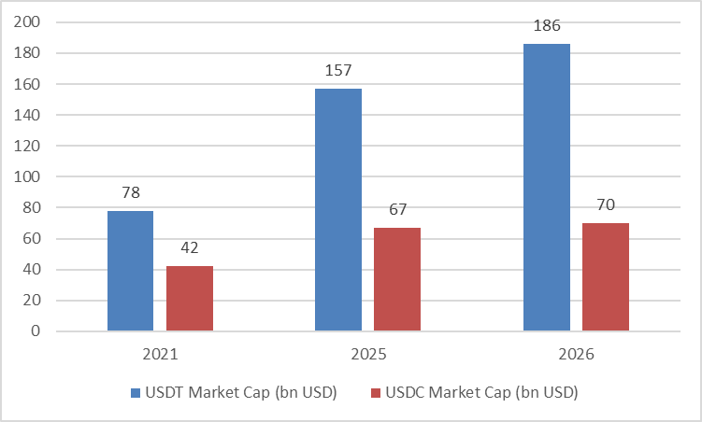
Фигура 1. Динамика на пазарната капитализация на стабилните монети USDT и USDC за периода 2021–2026 г.
Източник: AirdropBee. (2026)
Комбинираната пазарна капитализация на двата актива надхвърля 200 млрд. USD още през 2025 г., като те формират над 90% от целия пазар на стабилни монети . Общият пазар достига приблизително 300+ млрд. USD през 2025–2026 г., което показва системна значимост на този сегмент.
Тази динамика показва, че растежът на стабилните монети не е просто технологичен феномен, а представлява разширяване на доларовата ликвидност извън традиционната банкова система.
Обем на търговия и транзакции
Стабилните монети регистрират изключително интензивен растеж не само по отношение на своята пазарна капитализация, но и във връзка с практическото им приложение като средство за разплащане и трансфер на стойност в дигиталната финансова среда (Фиг. 2). Тази тенденция е особено ясно изразена през 2025 г., когато общият обем на транзакциите със стабилни монети достига приблизително 33–33,4 трилиона щатски долара.
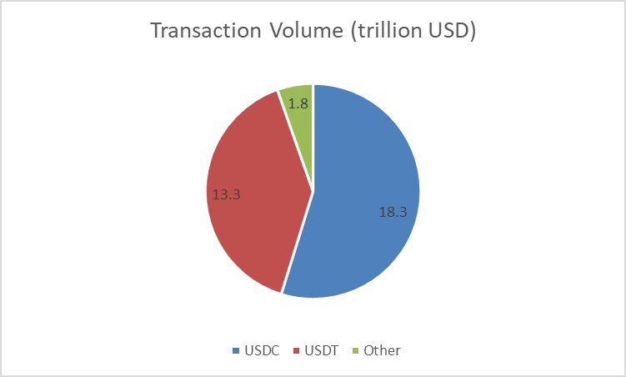
Фигура 2. Сравнителен анализ на транзакционния обем на водещи стабилни монети през 2025 г.
Източнк: AirdropBee. (2026)
Подобно равнище свидетелства за значително разширяване на функционалната роля на този тип активи и показва, че те все по-осезаемо се утвърждават като инфраструктурен елемент на съвременните цифрови плащания. Още по-показателен е фактът, че този обем представлява нарастване с над 70% спрямо предходната година, което потвърждава ускореното им навлизане в международния финансов обмен и засилването на доверието към тяхната употреба в реални транзакционни процеси.
Разпределението на транзакционния обем между водещите стабилни монети показва отчетлива концентрация при два основни актива – USDC и Usиг (Фиг. 3).
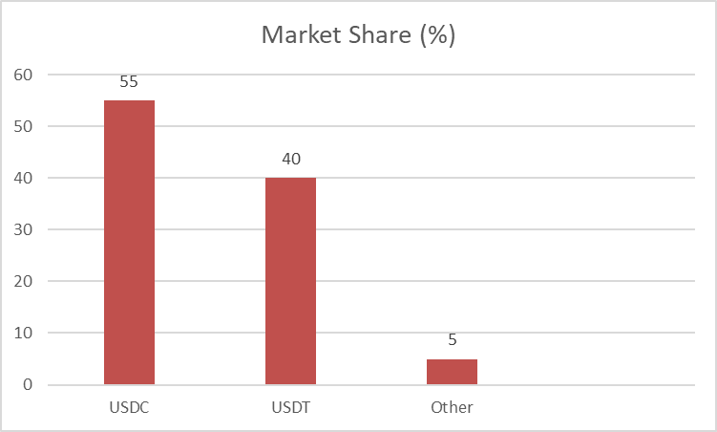
Фигура 3. Пазарен дял на основните стабилни монети според обема на транзакциите за 2025 г.
Източнк: AirdropBee. (2026)
През разглеждания период USDC заема водеща позиция с приблизителен годишен обем от около 18,3 трилиона щатски долара, което съответства на приблизително 55% пазарен дял от общия транзакционен обем. От своя страна USDT формира около 13,3 трилиона щатски долара, или приблизително 40% от пазара. Тези стойности са индикация, че двата актива практически доминират сегмента на стабилните монети и концентрират преобладаващата част от тяхното реално използване в глобален мащаб.
Тези данни показват, че стабилните монети вече не следва да се разглеждат единствено като спекулативен или спомагателен инструмент в рамките на криптопазара. Напротив, техният огромен транзакционен обем показва, че те започват да изпълняват функции, традиционно асоциирани с конвенционалните платежни средства и с международните разплащателни механизми. Това позволява да се направи изводът, че в условията на дигитализация доларово обвързаните стабилни монети се превръщат в нова форма на циркулация на доларовата стойност, при която щатският долар запазва ролята си на основна референтна единица, но се проявява чрез технологично нови канали на обращение. Именно в тази насока наблюдаваният ръст в транзакционната активност може да бъде интерпретиран като емпиричен индикатор за процес на функционално разширяване и дигитално преобразуване на долара в глобалната финансова система. Тези стойности поставят стабилните монети на ниво, съпоставимо с глобални платежни системи, което е силен индикатор за тяхната нарастваща роля като „дигитална инфраструктура на долара“.
Степен на запазване на обвързаността (peg stability)
Съществен показател при оценката на стабилните монети е степента, в която те успяват да запазят фиксираната си обвързаност с щатския долар, т.е. да поддържат стойност, максимално близка до 1 USD. Именно тази характеристика стои в основата на тяхната икономическа функция и определя тяхната приложимост като цифров еквивалент на долара в рамките на криптофинансовата среда. В разглеждания случай данните показват висока степен на стабилност както при USDC, така и при USDT, което позволява те да бъдат разглеждани като относително надеждни инструменти за съхраняване и трансфер на стойност.
Особено ясно изразена е стабилността при USDC, при който средното отклонение от номиналния паритет възлиза едва на ±0.002 USD (Фиг. 4).
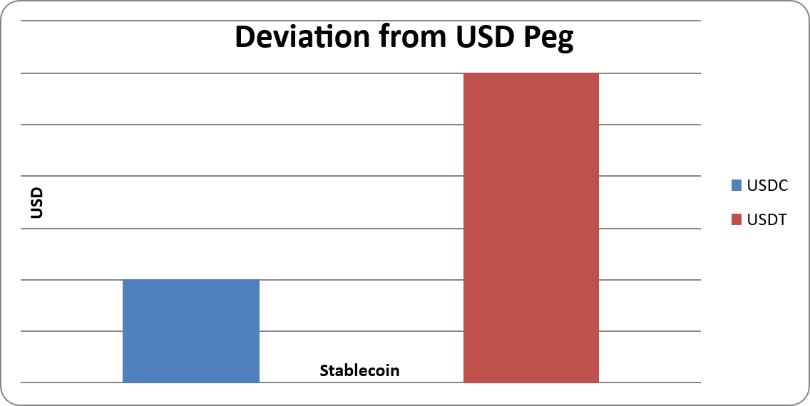
Фигура 4. Динамика на отклонението от паритета (USDC vs USDT)
Източник: Trading Economics. (2026)
Подобна стойност показва почти пълно съвпадение с референтното равнище от 1 USD и свидетелства за много висока ефективност на механизма за поддържане на ценовата стабилност. От икономическа гледна точка това означава, че USDC изпълнява с висока точност функцията на разчетна единица, като минимизира риска от значими краткосрочни колебания в стойността. Допълнително потвърждение за тази устойчивост е обстоятелството, че над 99.98% от транзакциите с USDC се осъществяват в диапазон ±0.25% около паритета. Този резултат показва не просто формално поддържане на фиксиран курс, а реална и последователна способност активът да съхранява доверието на пазарните участници в условията на ежедневна употреба.
При USDT също се наблюдава висока степен на стабилност, макар и с малко по-голямо средно отклонение от ±0.006 USD (Фиг. 5). И в този случай стойността остава много близка до номиналния курс, което потвърждава способността на актива да изпълнява ролята на стабилна доларова единица в цифрова среда. Въпреки това при USDT се регистрират редки епизоди на по-осезаемо отклонение, като при пазарни шокове стойността му спада до около 0.987 USD. Макар подобни случаи да са ограничени по честота и продължителност, те са показателни за чувствителността на стабилните монети към моменти на засилено пазарно напрежение, ликвидни сътресения или съмнения относно обезпечението. Това налага извода, че стабилността на тези инструменти не следва да се абсолютизира, а трябва да се разглежда в контекста на конкретната пазарна среда и на механизмите, чрез които се поддържа фиксираният курс.
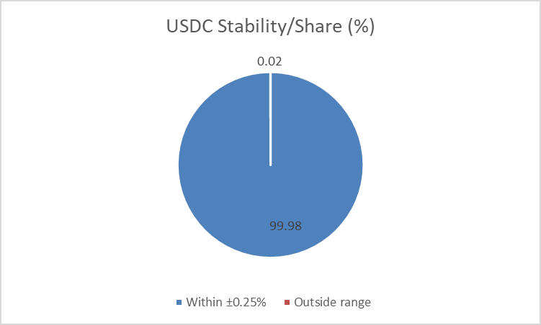
Фигура 5. Стабилност на USDC (в рамките на ±0.25%)
Източник: Trading Economics. (2026
Като цяло резултатите показват, че водещите обвързани с долара стабилни монети в значителна степен успяват да запазят ценовата си привързаност към щатския долар. Това е от особено значение, тъй като именно стабилността на стойността ги отличава от останалите криптоактиви, характеризиращи се с висока волатилност. В този смисъл USDC и USDT успешно реализират една от основните функции на долара като мерна единица и средство за изразяване на стойност, но в дигитално опосредствана форма. Следователно тяхното значение не се изчерпва с ролята им на технически инструмент в криптопазара, а се разгръща като форма на цифрово продължение на долара в съвременната финансова система. Именно тук се открива и по-широкият аналитичен смисъл на тези наблюдения, тъй като те подкрепят разбирането, че стабилните монети представляват не алтернатива на долара, а нов механизъм за неговото функциониране и разпространение в условията на дигитализация.
Динамика на щатския долар в международната валутна система
Индекс на щатския долар (DXY)
Динамиката на индекса на щатския долар (DXY), който отразява стойността на долара спрямо кошница от основни валути като евро, японска йена и британски паунд, представлява ключов индикатор за позицията на американската валута в глобалната финансова система. Проследяването на неговото развитие за по-дълъг период, започващ от 2021 г., позволява да се очертаят по-ясно тенденциите на укрепване и отслабване на щатски долар в контекста на променящите се макроикономически условия (Фиг. 6).
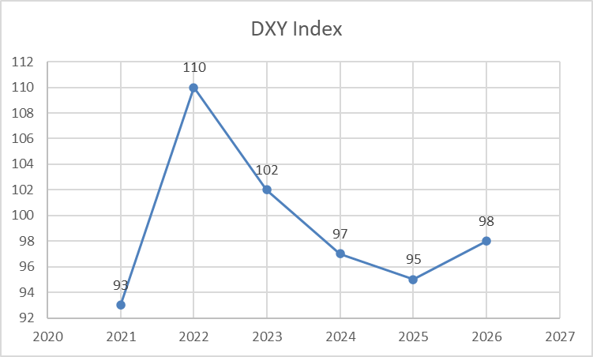
Фигура 6. Динамика на индекса DXY за периода 2021–2026 г.
Източник: Trading Economics. (2026)
През 2021 г. индексът DXY се характеризира със сравнително умерени стойности, движейки се в диапазона около 90–96 пункта, което отразява относителна стабилност на долара след първоначалните сътресения, свързани с пандемията от COVID-19. През 2022 г. обаче се наблюдава значително засилване на долара, като индексът достига нива над 110 пункта. Това покачване е обусловено от комбинация от фактори, включително агресивната политика на повишаване на лихвените проценти от страна на Федерален резерв на САЩ, стремежа на инвеститорите към сигурни активи в условията на геополитическа несигурност и засиленото търсене на доларова ликвидност на глобално равнище.
През 2023 г. се наблюдава постепенно коригиране на тази възходяща динамика, като индексът се стабилизира в по-нисък диапазон, приблизително между 100 и 105 пункта. Това движение отразява частичното нормализиране на паричната политика и адаптацията на международните пазари към новите икономически условия. През 2024 г. тенденцията към отслабване продължава, като стойностите на DXY се понижават към диапазона 95–100 пункта, което показва известна загуба на инерция в позицията на долара спрямо основните валути.
Особено показателна е динамиката през 2025 г., когато индексът отчита спад от приблизително 9%, което е индикатор за отслабване на долара в международен план. Тази тенденция се свързва както с очакванията за промени в паричната политика, така и с нарастващата роля на други валути и икономически центрове в глобалната икономика. Към април 2026 г. индексът се установява около 98 пункта, като продължава да се движи в сравнително тесен, но колеблив диапазон между 92 и 100 пункта. Тези колебания често са обусловени от краткосрочни фактори, включително геополитически събития, промени в инфлационните очаквания и динамиката на международните капиталови потоци.
Разглежданият период очертава циклична динамика, при която силното поскъпване на долара през 2022 г. е последвано от постепенно отслабване и стабилизиране на по-ниски нива. Тази еволюция показва, че макар доларът да запазва централната си роля в международната валутна система, неговата стойност е подложена на значителни колебания, обусловени от комплексни икономически и политически фактори. Именно тази комбинация от относително отслабване и повишена волатилност в традиционния валутен контекст създава интересен контрапункт спрямо стабилността, наблюдавана при доларово обвързаните стабилни монети, и предоставя основа за по-широк анализ на процесите на трансформация и „ребазиране“ на долара в съвременната финансова среда.
Валутни курсове (EUR/USD)
Динамиката на валутната двойка EUR/USD представлява един от най-важните индикатори за относителната стойност на щатски долар спрямо основните световни валути и по-специално спрямо еврото като водеща резервна валута. Проследяването на този курс в периода от 2021 г. насам разкрива ясно изразена цикличност, обусловена от взаимодействието между паричната политика, инфлационните процеси и глобалната икономическа несигурност (Фиг. 7).
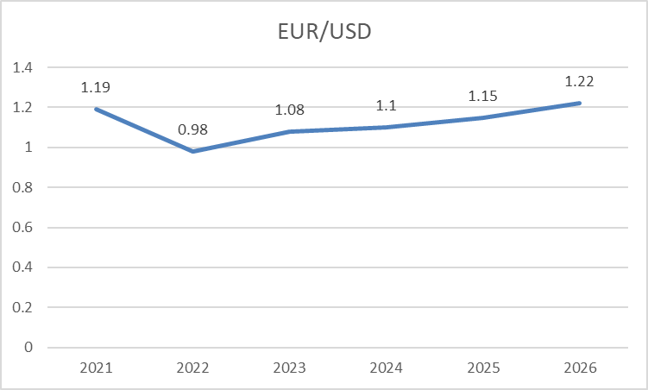
Фигура 7. Динамика на валутните курсове EUR/USD за периода 2021-2026.
Източник: Trading Economics. (2026)
През 2021 г. валутната двойка EUR/USD се движи в сравнително тесен диапазон около 1.18–1.20, което отразява относителен баланс между икономиките на САЩ и еврозоната след първоначалните последици от пандемията. През 2022 г. обаче се наблюдава значителна промяна в тази динамика, като курсът спада под паритет (до около 0.95–1.00 USD за евро). Това движение е резултат от агресивното повишаване на лихвените проценти от страна на Федерален резерв на САЩ, съчетано с енергийната криза в Европа и засиленото търсене на долара като „сигурно убежище“. В този период доларът достига пик на относителната си сила спрямо еврото.
През 2023 г. се наблюдава постепенно възстановяване на еврото, като курсът EUR/USD се връща в диапазона около 1.05–1.10. Тази тенденция е свързана с частичното нормализиране на икономическите условия в еврозоната и с постепенното намаляване на разликата в лихвените равнища. През 2024 г. възходящото движение продължава, като курсът достига приблизително 1.08–1.12, което показва известно отслабване на долара спрямо еврото.
Особено показателна е динамиката през 2025 г., когато курсът EUR/USD се повишава от около 1.13 в началото на годината до приблизително 1.17 в края ѝ. Това движение отразява по-широка тенденция на отслабване на долара в условията на очаквания за промени в паричната политика на САЩ, както и на постепенно укрепване на европейската икономика. Прогнозите за 2026 г. допълнително засилват тази перспектива, като сочат възможно достигане на нива в диапазона 1.20–1.24 USD за евро.
Тези тенденции показват, че в традиционния валутен контекст доларът губи част от своята относителна стойност спрямо основни валути, особено след пика си през 2022 г. Това отслабване обаче не следва да се интерпретира като еднозначен спад в значението на долара в глобалната финансова система, а че паралелно с тази динамика се наблюдава засилено използване на долара в дигитална форма чрез стабилни монети, които разширяват неговото присъствие извън класическите валутни пазари. В този смисъл се очертава интересен парадокс: докато традиционният валутен курс на долара спрямо еврото показва тенденция към отслабване, неговата роля като универсална единица на стойност се запазва и дори се разширява чрез нови технологични канали. Именно тази двойственост подкрепя тезата за функционално „ребазиране“ на долара, при което той трансформира формите на своето проявление, без да губи системното си значение в глобалната икономика.
3.2.3. ПРЕДСТАВЯНЕ НА РЕЗУЛТАТИТЕ ОТ АНКЕТНОТО ПРОУЧВАНЕ
Извадката обхваща 50 с лек превес на жените (Фиг. 8). Делът на жените възлиза на приблизително 52% (26 души), докато мъжете представляват около 44% (22 души). Малка част от участниците са избрали отговор „друго“ – около 2% (1 човек), както и „предпочитам да не посочвам“ – също около 2% (1 човек), което показва ограничено, но налично разнообразие в самоопределянето.
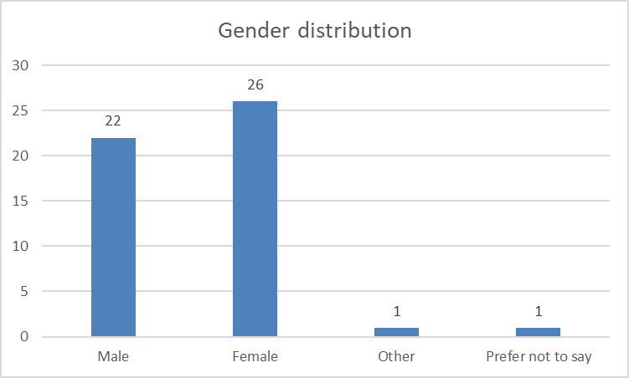
Фигура 8. Разпределение на респондентите по пол
Възрастовата структура на извадката е концентрирана основно в по-младите възрастови групи, което е типично за студентско изследване (Фиг. 9). Най-голям дял заемат респондентите на възраст 21–25 години – около 40% (20 души), следвани от групата 26–30 години с приблизително 26% (13 души). Участниците до 20 години представляват около 18% (9 души), докато групата 31–40 години е около 10% (5 души). Най-малък е делът на респондентите над 40 години – приблизително 6% (3 души), което показва по-слабо участие на по-възрастни лица.
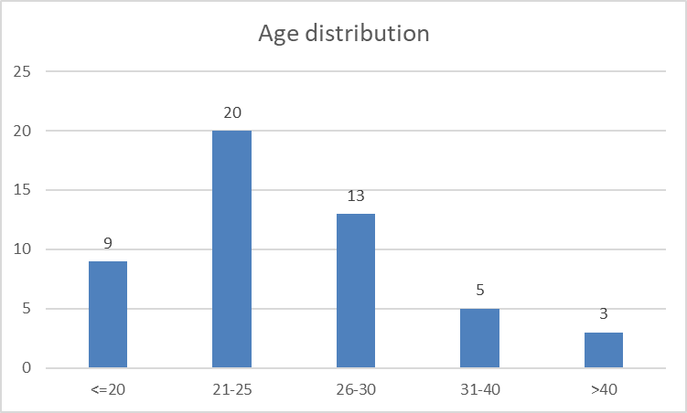
Фигура 9. Разпределение на респондентите по възраст
Разпределението по образователна степен показва доминиране на лица с висше образование или в процес на неговото придобиване (Фиг. 10). Най-голям е делът на респондентите с бакалавърска степен – около 36% (18 души), следвани от тези с магистърска степен – приблизително 28% (14 души). Лицата с непълно висше образование съставляват около 20% (10 души), а тези със средно образование – около 12% (6 души). Най-малък е делът на респондентите с друга или по-висока степен – около 4% (2 души), което показва относително високо образователно равнище на извадката.
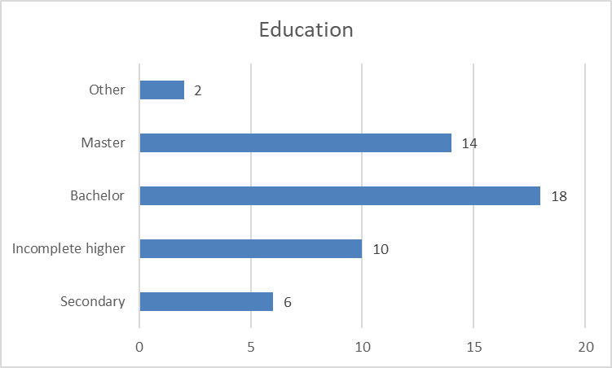
Фигура 10. Разпределение на респондентите по образователна степен
В извадката преобладават учащи се лица (Фиг. 11). Най-голям дял заемат учениците и студентите – около 42% (21 души). Работещите в частния сектор представляват приблизително 30% (15 души), а заетите в публичния сектор – около 12% (6 души). Самонаетите лица и предприемачите са около 10% (5 души), докато безработните или лицата с друг статус съставляват приблизително 6% (3 души). Това разпределение показва, че извадката е доминирана от млади и икономически активни индивиди с потенциален интерес към финансови и дигитални иновации.
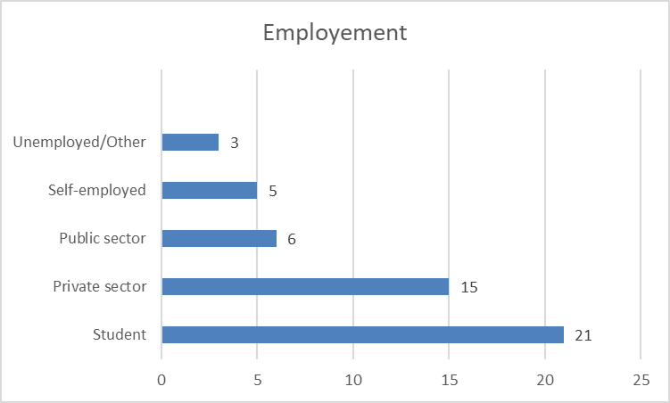
Фигура 11. Разпределение на респондентите според типа заетост
По отношение на самооценката на знанията във финансовата област се наблюдава концентрация около средните и по-високите стойности (Фиг. 12). Най-голям дял от респондентите оценяват познанията си като средни – около 34% (17 души), следвани от тези, които ги определят като добри – приблизително 28% (14 души). Делът на участниците с много добри познания е около 12% (6 души), докато тези с по-скоро ниски и много ниски знания съставляват съответно около 16% (8 души) и 10% (5 души). Това разпределение показва относително добро ниво на финансова грамотност в извадката.
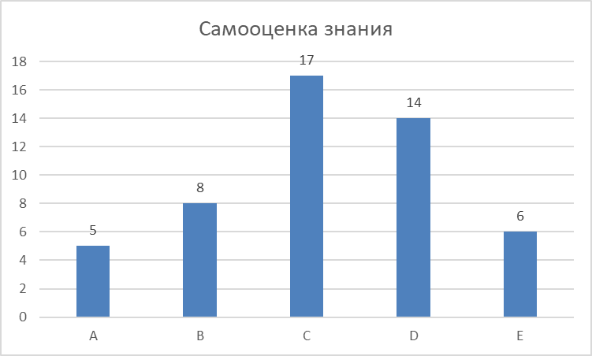
Фигура 12. Самооценка на знанията във финансовата област
Отговорите на въпроса, свързан с познаването на същността на стабилните монети, показват умерено до високо ниво на информираност (Фиг. 13). Около 30% (15 души) са по-скоро съгласни, че са запознати, а 20% (10 души) – напълно съгласни. Неутрална позиция заемат приблизително 24% (12 души), докато по-скоро несъгласните и напълно несъгласните съставляват съответно 16% (8 души) и 10% (5 души). Това сочи, че темата е позната, но не равномерно усвоена от всички участници.
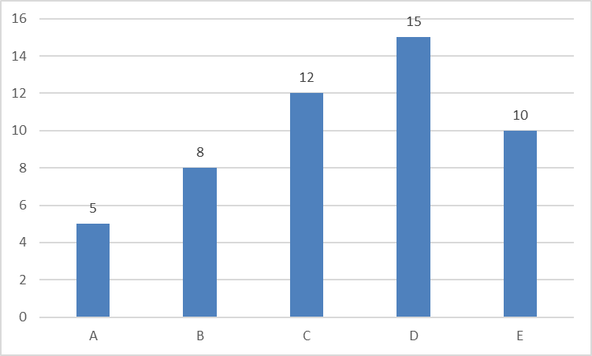
Фигура 13. Информираност относно същността на стабилните монети
По отношение на възприятието за надеждността на стабилните монети като средство за съхраняване на стойност се наблюдава превес на положителните оценки (Фиг. 14). Около 32% (16 души) са по-скоро съгласни, а 22% (11 души) – напълно съгласни. Неутралните отговори са около 20% (10 души), докато по-скоро несъгласните и напълно несъгласните са съответно 14% (7 души) и 12% (6 души), което показва сравнително високо, но не безусловно доверие.
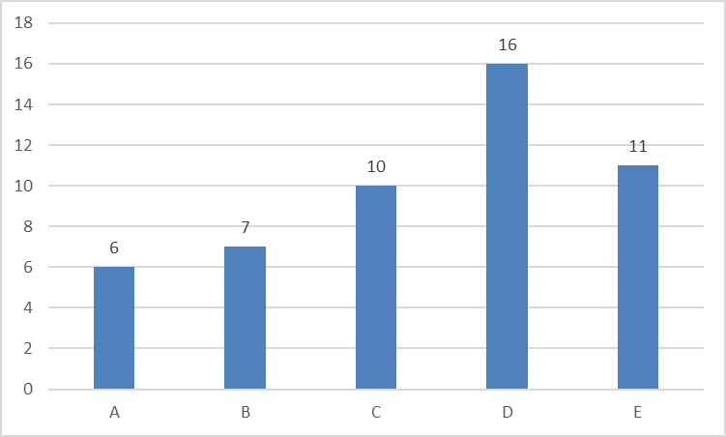
Фигура 14. Възприятия за надеждността на стабилните монети
Отговорите относно способността на стабилните монети да поддържат стойност, близка до 1 щатски долар, показват сходна тенденция (Фиг. 15). Около 34% (17 души) са по-скоро съгласни, а 24% (12 души) – напълно съгласни. Неутрална позиция заемат 22% (11 души), а отрицателните оценки са разпределени между 12% (6 души) по-скоро несъгласни и 8% (4 души) напълно несъгласни, което отразява сравнително висока степен на доверие в механизма на обвързаност.
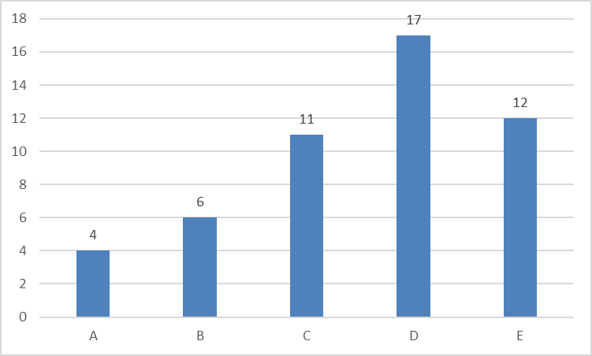
Фигура 15. Доверие в способността на стабилните монети да поддържат стойност, близка до 1 щатски долар
По въпроса за готовността за използване на стабилни монети при онлайн разплащания се наблюдава по-умерено разпределение (Фиг. 16). Около 28% (14 души) са по-скоро съгласни, а 18% (9 души) – напълно съгласни. Неутралните отговори са около 26% (13 души), докато по-скоро несъгласните и напълно несъгласните съставляват съответно 16% (8 души) и 12% (6 души), което показва известна предпазливост при практическото приложение.
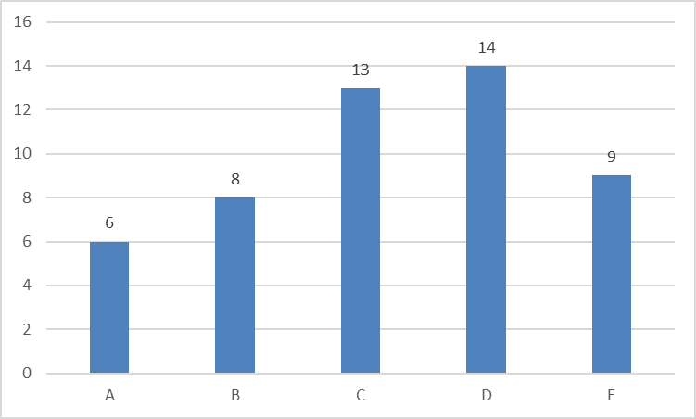
Фигура 16. Готовност за използване на стабилни монети в онлайн разплащания
Оценката за удобството на стабилните монети спрямо традиционните банкови преводи показва умерено положително отношение (Фиг. 17). Около 30% (15 души) са по-скоро съгласни, а 20% (10 души) – напълно съгласни. Неутрална позиция заемат 24% (12 души), докато отрицателните отговори са около 14% (7 души) по-скоро несъгласни и 12% (6 души) напълно несъгласни, което отразява наличие на колебания в оценката на практическите предимства.
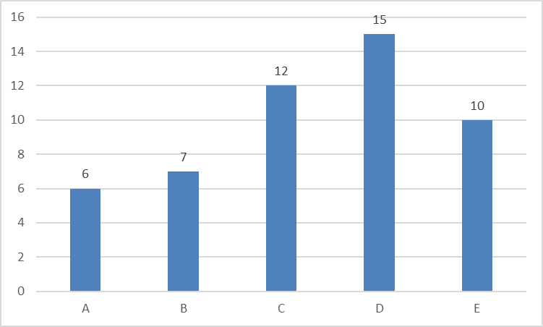
Фигура 17. Оценка на удобството на стабилните монети спрямо традиционните банкови преводи
Отговорите относно влиянието на стабилните монети върху значението на щатския долар показват относително балансирано разпределение с лек превес на положителните нагласи (Фиг. 18). Около 26% (13 души) са по-скоро съгласни, а 20% (10 души) – напълно съгласни. Неутралните отговори са около 28% (14 души), докато отрицателните са съответно 14% (7 души) и 12% (6 души), което показва известна несигурност в оценката на този ефект.
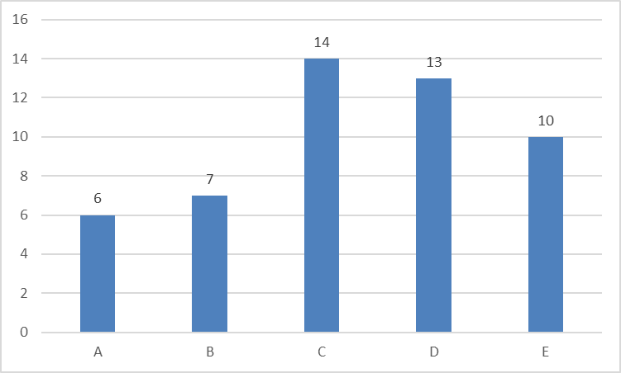
Фигура 18. Оценка на влиянието на стабилните монети върху значението на щатския долар
По отношение на бъдещата роля на щатския долар като водеща валута се наблюдава по-ясно изразено съгласие (Фиг. 19). Около 32% (16 души) са по-скоро съгласни, а 26% (13 души) – напълно съгласни. Неутралните позиции са около 20% (10 души), докато отрицателните оценки са ограничени до 12% (6 души) по-скоро несъгласни и 10% (5 души) напълно несъгласни.
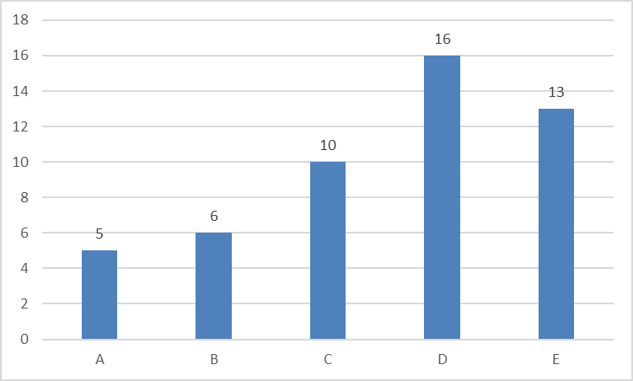
Фигура 19. Оценка на бъдещата роля на щатския долар като водеща валута
Отговорите относно възприемането на стабилните монети като дигитална форма на долара показват сравнително силно съгласие сред респондентите (Фиг. 20). Около 34% (17 души) са по-скоро съгласни, а 28% (14 души) – напълно съгласни. Неутралните отговори са около 18% (9 души), докато отрицателните са 12% (6 души) и 8% (4 души), което показва ясно разбиране за връзката между двата феномена.
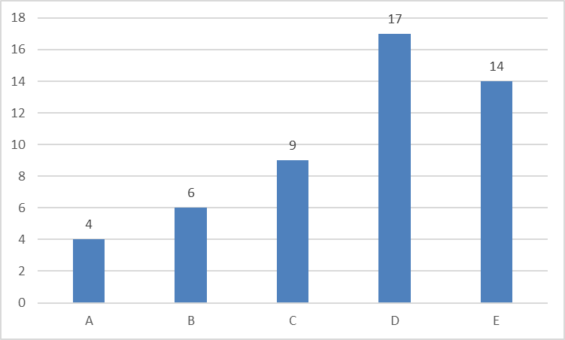
Фигура 20. Възпремане на стабилните монети като дигитална форма на долара
Очакванията за промяна в международните разплащания под влияние на дигиталните валути също са отчетливо положителни (Фиг. 21). Около 36% (18 души) са по-скоро съгласни, а 30% (15 души) – напълно съгласни. Неутралните позиции са около 18% (9 души), а отрицателните – 10% (5 души) и 6% (3 души), което показва висока степен на очаквана трансформация.
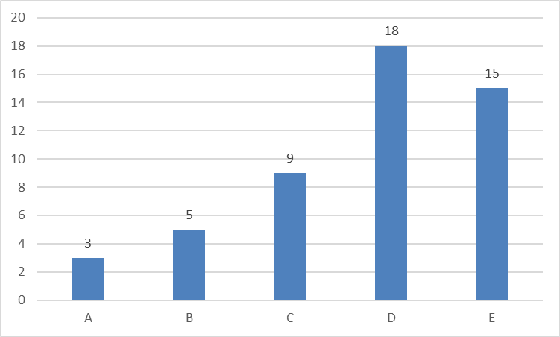
Фигура 21. Очаквания за промяна в международните разплащания под влияние на дигиталните валути
По отношение на готовността за бъдещо използване или инвестиране в стабилни монети се наблюдава умерен интерес (Фиг. 22).
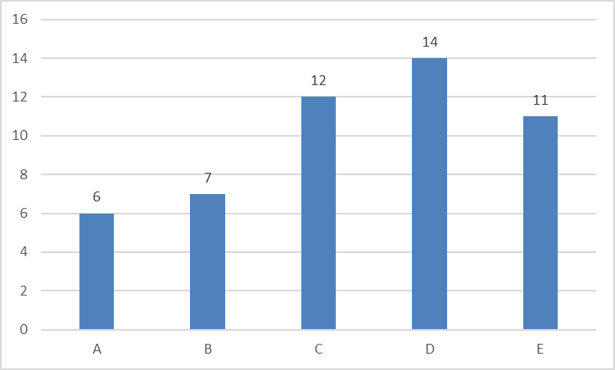
Фигура 22. Готовност за бъдещо използване или инвестиране в стабилни монети
Около 28% (14 души) са по-скоро съгласни, а 22% (11 души) – напълно съгласни. Неутралните отговори са около 24% (12 души), докато отрицателните са 14% (7 души) и 12% (6 души), което показва наличие на интерес, съчетан с известна предпазливост.
3.3. ИЗВОДИ, ОБОБЩЕНИЯ И ПРЕПОРЪКИ
Резултатите от емпиричното изследване, основано на анализ на вторични данни, очертават ясна взаимовръзка между традиционното и дигиталното проявление на щатския долар и позволяват да се направят обобщения относно променящата се роля на американската валута в съвременната финансова система. Получените данни показват, че в условията на дигитализация доларът не губи значението си като основна референтна единица, а преминава към нови форми на функциониране, които съществуват паралелно с неговото класическо валутно проявление.
Показателите, свързани с пазарната капитализация на стабилните монети, разкриват устойчива и ускорена тенденция на растеж, което свидетелства за нарастващо глобално търсене на дигитално представена доларова стойност. Това развитие показва, че стабилните монети постепенно се утвърждават като значим компонент на съвременната финансова екосистема. За разлика от традиционните валутни пазари, при които динамиката се определя в значителна степен от макроикономически показатели, лихвена политика и геополитически фактори, нарастването на капитализацията при стабилните монети е по-тясно свързано с технологичното развитие, с разширяването на дигиталните финансови услуги и с повишеното търсене на бързи, ликвидни и леснодостъпни инструменти за съхраняване и прехвърляне на стойност. В този смисъл пазарната капитализация на водещите стабилни монети се утвърждава като индикатор за глобалното търсене на „дигитален долар“.
Допълнителна тежест на този извод придава анализът на транзакционния обем. Равнищата на активност, измервани в десетки трилиони щатски долари годишно, показват, че стабилните монети вече надхвърлят ролята на спомагателен инструмент в рамките на криптопазара. Те започват да изпълняват функции, които традиционно се свързват с банковото посредничество и международните разплащания, като се използват като реално средство за трансфер на стойност в дигитална и трансгранична среда. Това позволява да се приеме, че стабилните монети се превръщат в инфраструктурен елемент на съвременните финансови потоци, чрез който доларовата стойност се движи по-бързо, по-гъвкаво и с по-малка зависимост от класическите институционални канали.
Особено важно значение имат резултатите, свързани със стабилността на обвързаността с долара. Минималните отклонения от номиналния курс и високият дял на транзакции, осъществени в тесен диапазон около 1 USD, показват, че водещите стабилни монети успяват да запазят висока степен на ценова устойчивост. Именно тази устойчивост ги отличава от останалите криптоактиви, характеризиращи се с висока волатилност, и им позволява ефективно да изпълняват функцията на разчетна единица и средство за съхраняване на стойност. Оттук следва, че доверието в долара като мерна единица не намалява, а се прехвърля към нова технологична форма на неговото съществуване. Следователно стабилните монети не се явяват алтернатива на щатския долар, а негово функционално продължение в условията на нова финансова архитектура.
В контраст с тези резултати, показателите за традиционното проявление на долара, като индексът DXY и валутният курс EUR/USD, очертават по-различна картина. Те показват осезаема волатилност и тенденции към относително отслабване на долара спрямо други основни валути, особено в периода след 2022 г. Тази динамика е пряко обусловена от влиянието на инфлацията, лихвената политика, геополитическата несигурност и промените в международните капиталови потоци. По този начин класическото валутно проявление на долара се оказва значително по-чувствително към външни икономически и политически въздействия, отколкото неговата дигитална форма, материализирана чрез стабилни монети.
Съпоставката между тези две линии на развитие разкрива отчетлива асиметрия. Докато традиционният долар е подложен на циклични колебания и на натиск, произтичащ от макроикономическата среда, дигиталният долар демонстрира устойчив растеж, по-висока номинална стабилност и разширяващо се практическо приложение. Тази разлика не следва да се тълкува като отслабване на долара като основа на доверие и стойност, а като трансформация в начините, по които той функционира в глобалната икономика. Данните показват, че съвременната еволюция на парите не води непременно до заместване на долара, а до изменение на неговите форми на обръщение, инфраструктура и достъпност.
Анализът на вторичните данни подкрепя тезата за наличие на процес на функционално ребазиране на долара. Този процес се изразява в постепенно преместване на неговото приложение от традиционните валутни механизми към дигитални форми на обращение, при които доларът запазва ролята си на основна референтна единица, но се реализира чрез нови технологични канали. Именно тази трансформация определя нарастващото значение на стабилните монети като инструмент за разширяване на доларовото влияние в дигитална, децентрализирана и технологично опосредствана финансова среда.
Резултатите от анкетното проучване очертават относително ясно профила на нагласите към стабилните монети и към ролята на щатския долар в дигиталната финансова среда, като позволяват да се направят няколко взаимосвързани извода.
На първо място, нивото на финансова грамотност в извадката може да бъде определено като умерено към сравнително високо. Преобладаващата част от респондентите оценяват знанията си като средни или добри, което създава предпоставка за по-информирано формиране на мнения относно сложни финансови инструменти. Това е важно, тъй като нагласите към стабилните монети не се базират изцяло на случайни впечатления, а на определена степен на разбиране за финансовите процеси.
В същото време се наблюдава, че познаването на същността на stablecoin не е напълно равномерно разпределено. Макар значителна част от респондентите да заявяват, че са запознати с тях, остава осезаем дял от участници с неутрална или по-ниска степен на информираност. Това показва, че темата е навлязла в общественото пространство, но все още не е напълно усвоена от всички групи.
По отношение на доверието в стабилните монети като средство за съхраняване на стойност се отчита умерено положителна нагласа. Повечето респонденти са склонни да ги възприемат като надежден инструмент, но не без резерви. Това се потвърждава и от оценките за способността им да поддържат стойност, близка до 1 USD, където също преобладават положителните отговори, но с наличие на известна несигурност. Тази комбинация от доверие и предпазливост е показателна за ранна фаза на приемане на нов финансов инструмент.
По-умерени са нагласите, свързани с реалното използване на стабилните монети. Макар значителна част от респондентите да заявяват готовност да ги използват за онлайн разплащания или да ги възприемат като по-удобни от традиционните банкови преводи, делът на неутралните и отрицателните отговори остава съществен. Това показва, че преходът от теоретично приемане към практическо използване все още не е напълно осъществен и е възпрепятстван от фактори като доверие, регулация и навици на потребителите.
Интересен аспект се открива в оценката на влиянието на стабилните монети върху значението на щатски долар. Тук се наблюдава относително балансирано разпределение на мненията, което показва, че респондентите не са единодушни относно това дали стабилните монети засилват или трансформират ролята на долара. Въпреки това, по-ясно изразено е убеждението, че доларът ще запази водещата си позиция и в дигиталната финансова среда, което свидетелства за устойчиво доверие в неговата глобална значимост.
Особено показателни са резултатите, свързани с възприемането на стабилните монети като дигитална форма на долара. Тук преобладават положителните оценки, което означава, че респондентите разбират връзката между традиционната валута и нейните дигитални еквиваленти. Това подкрепя идеята, че стабилните монети не се възприемат като конкуренция на долара, а като негово продължение в нова технологична среда.
Висока степен на съгласие се наблюдава и по отношение на очакванията за бъдеща трансформация на международните разплащания под влияние на дигиталните валути. Това показва, че респондентите възприемат дигитализацията като необратим процес, който ще доведе до структурни промени във финансовата система. В същото време готовността за лично участие в този процес, измерена чрез нагласата за използване или инвестиране в стабилни монети, остава по-умерена. Това разминаване между очакванията за системна промяна и индивидуалното поведение е характерно за ранните етапи на внедряване на иновации.
Като цяло, резултатите от изследването показват наличие на постепенно изграждащо се доверие към стабилните монети, съчетано с известна предпазливост при тяхното практическо използване. Наблюдава се ясно разбиране за връзката между стабилните монети и долара, както и очакване за засилване на ролята на дигиталните форми на пари. Тези тенденции подкрепят тезата, че не се наблюдава отслабване на долара като основа на доверие и стойност, а по-скоро процес на неговото функционално „ребазиране“, при който той запазва значението си, но променя формите и каналите на своето приложение в глобалната икономика.
Съпоставката между изводите от анкетното проучване и анализа на вторичните данни показва по-скоро допълване и взаимно потвърждаване, отколкото съществено противоречие, макар да се откриват и определени различия в степента на изразеност на отделните тенденции.
На равнище обща посока на развитие се наблюдава ясно припокриване. Анализът на вторичните данни показва устойчив растеж на стабилните монети, висока степен на ценова стабилност и значително разширяване на тяхното използване, което се интерпретира като форма на дигитално разширяване на ролята на щатски долар. Сходна логика се открива и в емпиричното изследване, където респондентите в значителна степен възприемат стабилните монети като дигитална форма на долара и очакват те да окажат влияние върху бъдещето на международните разплащания. Това съвпадение показва, че макроикономическите тенденции намират отражение и в обществените нагласи, което е важен индикатор за устойчивостта на наблюдаваните процеси.
Съществено припокриване се наблюдава и по отношение на доверието в стабилността на стабилните монети. Докато вторичните данни показват минимални отклонения от паритета и висока степен на ценова устойчивост, респондентите също демонстрират относително високо, макар и не безусловно, доверие в способността на тези активи да поддържат стойност. Това съответствие подсказва, че пазарната стабилност постепенно се трансформира в възприемана надеждност на поведенческо равнище.
В същото време се открояват и определени разминавания, които са особено важни за интерпретацията на резултатите. Най-същественото от тях се проявява в разликата между обективното ниво на използване на стабилните монети и заявената готовност за тяхното използване. Докато вторичните данни показват изключително висок транзакционен обем и нарастваща роля в глобалните разплащания, резултатите от анкетата разкриват по-умерена готовност за практическо приложение. Това означава, че макар стабилните монети да са вече широко използвани на глобално равнище, индивидуалното възприемане и приемане все още изостават, което може да се обясни с фактори като ограничена информираност, липса на практически опит или регулаторна несигурност.
Разминаване се наблюдава и в оценката на влиянието върху ролята на долара. Вторичните данни подкрепят тезата за разширяване на доларовото влияние чрез дигитални канали, докато респондентите показват по-колебливи нагласи по този въпрос. Това подсказва, че макроикономическите процеси не винаги се възприемат ясно на индивидуално ниво и че връзката между стабилните монети и глобалната роля на долара не е напълно осъзната от всички участници.
Въпреки тези различия, в по-широк план се наблюдава съгласуваност между двата типа анализ по отношение на основния извод. И в двата случая се потвърждава, че не се наблюдава отслабване на долара като основа на доверие и стойност, а трансформация в начина, по който той функционира. Вторичните данни показват този процес чрез количествени индикатори като растеж, обем и стабилност, докато анкетното проучване го отразява чрез нагласите и очакванията на респондентите.
На основата на съпоставените резултати от анкетното проучване и анализа на вторичните данни могат да бъдат формулирани следните пропоръки:
На първо място е необходимо да се засили финансовата и дигиталната грамотност по отношение на stablecoin. Макар значителна част от респондентите да демонстрират базово познаване, остава съществен дял от участници с ограничена информираност или неутрални нагласи. Това предполага необходимост от образователни инициативи, включително университетски курсове, онлайн обучения и популяризиране на достъпна информация, които да повишат разбирането за същността, рисковете и потенциала на стабилните монети.
Паралелно с това следва да се насърчава по-широкото практическо приложение на стабилните монети чрез подобряване на потребителската среда и доверието в тях. Данните показват разминаване между високото реално използване на глобално равнище и по-умерената индивидуална готовност за използване. Това предполага необходимост от развитие на по-интуитивни платформи, по-добра интеграция с традиционните финансови услуги и ясна регулаторна рамка, която да намали несигурността сред потребителите.
От гледна точка на публичните институции и регулаторите е препоръчително да се разработи балансиран подход към регулирането на стабилните монети, който едновременно да гарантира финансова стабилност и да не възпрепятства иновациите. В този контекст ролята на Федерален резерв на САЩ и другите централни банки е ключова, тъй като техните политики могат да окажат съществено влияние върху развитието на дигиталните форми на долара и върху доверието към тях.
С оглед на установената връзка между стабилните монети и щатски долар е целесъобразно да се разглеждат тези инструменти не като алтернатива, а като допълнение към съществуващата парична система. Това предполага интегриран подход, при който стабилните монети се използват като средство за разширяване на достъпа до доларова ликвидност, особено в трансграничен контекст, без да се подкопава ролята на традиционните институции.
От изследователска гледна точка е препоръчително бъдещите проучвания да разширят обхвата на анализа чрез по-големи и по-разнообразни извадки, както и чрез включване на допълнителни променливи, свързани с реалното поведение на потребителите. Това ще позволи по-прецизно разграничаване между нагласи и реално използване и ще допринесе за по-задълбочено разбиране на процеса на дигитална трансформация на парите.
Накрая, с оглед на установената тенденция към функционално „ребазиране“ на долара, е важно икономическите субекти да адаптират своите стратегии към тази трансформация. Това включва както институционални участници, така и индивидуални потребители, които следва да развият по-гъвкаво отношение към новите форми на стойност и разплащане. В този смисъл стабилните монети могат да бъдат разглеждани като инструмент за повишаване на ефективността, достъпността и скоростта на финансовите операции в съвременната дигитална икономика.

ЗАКЛЮЧЕНИЕ
Настоящата магистърска теза разглежда стабилните монети, обвързани с щатски долар, в контекста на трансформациите в съвременната финансова система и процесите на дигитализация на парите. Изследването се основава на съчетаването на теоретичен анализ, преглед на вторични данни и емпирично проучване, чрез което се търси по-задълбочено разбиране за ролята на тези инструменти и тяхното влияние върху възприятието и функциите на долара.
Резултатите от анализа показват, че стабилните монети се утвърждават като съществен елемент от глобалната финансова екосистема. Те демонстрират висока степен на ценова стабилност, нарастваща пазарна капитализация и значителен обем на транзакции, което ги позиционира като ефективно средство за трансфер и съхраняване на стойност. Тези характеристики ги отличават от традиционните криптоактиви и ги приближават до функциите на фиатните валути, като същевременно запазват предимствата на дигиталната среда.
В същото време анализът на традиционното проявление на долара чрез показатели като валутния курс и индекса DXY показва наличие на волатилност и периоди на относително отслабване, обусловени от макроикономически и геополитически фактори. Тази динамика обаче не води до загуба на значението на долара като водеща световна валута, а по-скоро очертава необходимостта от адаптация към новите условия на функциониране.
Емпиричното изследване допълва тези наблюдения, като разкрива, че респондентите възприемат стабилните монети като логично продължение на долара в дигитална форма. Налице е умерено до високо ниво на доверие в тяхната стабилност, както и очакване за нарастваща роля на дигиталните валути в международните разплащания. Въпреки това се наблюдава известна предпазливост по отношение на тяхното практическо използване, което показва, че процесът на приемане все още е в развитие.
Съпоставката между вторичните данни и резултатите от анкетното проучване потвърждава основната теза на изследването, а именно че не се наблюдава отслабване на долара като концепция и носител на доверие, а процес на неговото функционално „ребазиране“. Този процес се изразява в преместване на част от функциите на долара към дигитални канали, при което той запазва ролята си на основна референтна единица, но се реализира чрез нови технологични форми.
В заключение може да се приеме, че стабилните монети не представляват алтернатива на долара, а инструмент за разширяване на неговото влияние в глобалната икономика. Те съчетават стабилността на фиатната валута с гъвкавостта на дигиталните технологии и по този начин създават нови възможности за развитие на финансовите пазари. В този контекст бъдещото развитие на паричната система вероятно ще бъде свързано не със заместване на съществуващите валути, а с тяхната трансформация и адаптация към изискванията на дигиталната икономика.

ИЗПОЛЗВАНА ЛИТЕРАТУРА
AirdropBee. (2026, January 14). Stablecoin statistics 2026: Market cap and supply. https://airdropbee.com/blog/research/
Aldasoro, I, G Cornelli, L Gambacorta, M Ferrari Minesso, and M M Habib (2024), “Stablecoins and Money Market Funds: Less Similar than You Think”, VoxEU.org, 22 November. https://cepr.org/voxeu/columns/stablecoins-and-money-market-funds-less-similar-you-think.
Alper, C. E., & Öniş, Z. (2005). The Turkish banking system, financial crises and the IMF in the age of capital account liberalization: A political economy perspective. New Perspectives on Turkey, 33, 25–54. https://doi.org/10.1017/S0896634600004269
Altavilla, C., Boucinha, M., Burlon, L., Adalid, R., Fortes, R., & Maruhn, F. (2026). Stablecoins and monetary policy transmission. SSRN Electronic Journal. https://doi.org/10.2139/ssrn.6340362
Azzimonti, M., & Quadrini, V. (2026, March 25). Stablecoins and the Demand for Dollars. Richmondfed.org; Economic Brief. https://www.richmondfed.org/publications/research/economic_brief/2026/eb_26-10
Bank of Ghana. (2007). The redenomination of the cedi. https://www.bog.gov.gh
Bank of Zambia. (2012). Currency rebasing in Zambia. https://www.boz.zm
Bulgarian National Bank. (1999). Denomination of the Bulgarian lev. https://www.bnb.bg
Cambridge Currencies. (2026, March 9). US dollar forecast this week – GBP, EUR & DXY outlook (9–14 March 2026). https://cambridgecurrencies.com/market-insights/
Campione, T. (2026, February 17). Stablecoins: From exploration to strategic imperative. Deloitte Luxembourg. https://www.deloitte.com/lu/en/our-thinking/future-of-advice/stablecoins-from-exploration-strategic-imperative.html
Central Bank of the Republic of Turkey. (2005). The New Turkish Lira. https://www.tcmb.gov.tr
Chen, J. (2020). “What Is a Reserve Currency?” Investopedia. June 13, 2020. https://www.investopedia.com/terms/r/reservecurrency.asp.
Cochintu, C. (2026, April 6). EUR/USD forecast and price prediction: 1.25 in 2026? NAGA. https://naga.com/en/news-and-analysis/articles/eurusd-price-prediction
Danielsson, J (2024), “The One-in-a-Thousand-Day Problem”, VoxEU.org. https://cepr.org/voxeu/columns/one-thousand-day-problem.
Danielsson, J (2025), “Artificial Intelligence and Stability”, VoxEU.org, 6 February. https://cepr.org/voxeu/columns/artificial-intelligence-and-stability.
Daníelsson, J., & Macrae, R. (2026, April 2). Stablecoins are run-optimised instruments. SUERF – The European Money and Finance Forum. https://www.suerf.org/publications/suerf-policy-notes-and-briefs/stablecoins-are-run-optimised-instruments/
Dzokoto, V. A., & Mensah, E. C. (2010). Redenomination of the Ghanaian currency: The role of trust and confidence. Journal of African Business, 11(3), 311–326. https://doi.org/10.1080/15228916.2010.509027
Edmondson, J. (2026, February 2). Stablecoins: The digital assets revolutionizing global payments. VettaFi. https://www.vettafi.com/insights/indexing-article-stablecoins-the-digital-assets-revolutionizing-global-payments
European Systemic Risk Board. (2025, November 21). Recommendation of the European Systemic Risk Board of 20 October 2025 on mitigating financial stability risks stemming from third-country multi-issuer stablecoin schemes (ESRB/2025/9). https://www.esrb.europa.eu/pub/pdf/recommendations/esrb.recommendation251020.en.pdf
Guiding and Establishing National Innovation for U.S. Stablecoins Act (GENIUS Act), H.R. ___, 119th Cong. (2025). https://www.congress.gov
Hanke, S. H., & Kwok, A. K. F. (2009). On the measurement of Zimbabwe’s hyperinflation. Cato Journal, 29(2), 353–364. https://www.cato.org
Hayes, A. (2024, June 13). Stablecoins: Definition, How They Work, and Types. Investopedia. https://www.investopedia.com/terms/s/stablecoin.asp
Jones, H. (2025, September 3). EU should seek safeguards from foreign stablecoins, ECB says. Reuters. https://www.reuters.com/business/finance/eu-should-seek-safeguards-foreign-stablecoins-ecb-says-2025-09-03/
Kalyalya, B. (2013). Zambia’s currency rebasing: Rationale and implications. African Development Review, 25(4), 506–515. https://doi.org/10.1111/1467-8268.12040
Karnadi, E. B., & Adijaya, P. R. (2017). Redenomination: Why is it effective in one country but not in another?. International Journal of economics and financial issues, 7(3), 186-195. https://www.econjournals.com/index.php/ijefi/article/view/4353
Lagarde, C. (2025, September 10). Cutting through the noise. European Central Bank / Bank for International Settlements. https://www.bis.org/review/r250910f.htm
Liao, G. Y., & Caramichael, J. (2022). Stablecoins: Growth Potential and Impact on Banking. International Finance Discussion Paper, 2022(1334), 1–26. https://doi.org/10.17016/ifdp.2022.1334
Makochekanwa, A. (2009). Zimbabwe’s currency crisis: Which way forward? Journal of Applied Economics, 12(2), 307–334. https://doi.org/10.1016/S1514-0326(09)60017-0
MUFG Research. (2025, December 19). G10 FX 2026 outlook in a post-peak USD world. https://www.mufgresearch.com/fx/fx-focus-g10-fx-2026-outlook-in-a-post-peak-usd-world-19-december-2025/
Nenovsky, N., & Hristov, K. (2002). The new currency board in Bulgaria: The first two years. Bank of Finland Institute for Economies in Transition. https://www.suomenpankki.fi/en/research/BOFIT/
Plasma. (2026, February 13). Stablecoin transaction volume trends in 2026. https://www.plasma.to/learn/stablecoin-transaction-volume
Portes, R. (2026, April 10). Stablecoins and the illusion of stability. London Business School. https://www.london.edu/think/stablecoins-and-the-illusion-of-stability
Regulation (EU) 2023/1114 of the European Parliament and of the Council of 31 May 2023 on markets in crypto-assets (MiCA). (2023). Official Journal of the European Union. https://eur-lex.europa.eu/eli/reg/2023/1114/oj
Scotti, C. (2025, September 18). Bank of Italy urges clarity on rules for multi-issuance stablecoins. Reuters. https://www.reuters.com/business/finance/bank-italy-urges-clarity-rules-multi-issuance-stablecoins-2025-09-18/
Stanley, M. (2025). Stablecoins – Modernizing financial infrastructure . Morgan Stanley Investment Management. https://www.morganstanley.com/im/en-us/individual-investor/insights/articles/modernizing-financial-infrastructure.html
Trading Economics. (2026, April 18). United States dollar - Quote - Chart - Historical data - News. https://tradingeconomics.com/united-states/currency
TRM Labs. (2025, October 21). 2025 crypto adoption and stablecoin usage report. https://www.trmlabs.com/reports-and-whitepapers/2025-crypto-adoption-and-stablecoin-usage-report
UBS Insights. 2023. “What Makes a Reserve Currency?” The War in Ukraine Has Provoked the Most Debate about Reserve Currency Status since the Global Financial Crisis, If Not the Creation of the Euro. Is There a Risk to the Dollar’s Status? Does It Matter? 2023. https://www.ubs.com/global/en/wealth-management/insights/chief-investment-office/market-insights/paul-donovan/2022/what-makes-a-reserve-currency.html.
Yang, Y. (2025, July 30). Reflections on the essence of stablecoin economics. HKU Business School. https://www.hkubs.hku.hk/research/thought-leadership/hkej-column/exploring-the-essence-of-stablecoin-economics/
Yangailo, T. (2025). The macroeconomic effects of currency redenomination: A comparative analysis of Ghana, Turkey, Zambia, and Zimbabwe. Journal of Business & Economic Analysis, 7(2), 1–21. https://doi.org/10.5281/zenodo.16756839

ПРИЛОЖЕНИЕ 1.
Въпросник за изследване на нагласите към стабилните монети, обвързани с щатския долар, и промените във възприятието за ролята на долара в съвременната дигитална финансова среда
Уважаеми участници,
Настоящата анкета се провежда във връзка с магистърско изследване на тема, свързана със стабилните монети, обвързани с щатския долар, и промените във възприятието за ролята на долара в съвременната дигитална финансова среда. Целта на проучването е да се установи степента на информираност, доверие и нагласи към стабилните монети и към щатския долар като традиционна и дигитална форма на стойност.
Анкетата е анонимна и резултатите ще бъдат използвани единствено за научни цели.
Моля, изберете по един отговор на всеки въпрос.
- Посочете Вашия пол.
А) Мъж
Б) Жена
В) Друго
Г) Предпочитам да не посочвам
- Посочете Вашата възрастова група.
А) До 20 години
Б) 21–25 години
В) 26–30 години
Г) 31–40 години
Д) Над 40 години
- Посочете най-високата степен на завършено образование.
А) Средно образование
Б) Непълно висше образование
В) Бакалавърска степен
Г) Магистърска степен
Д) Друга / по-висока степен
- Посочете вида на Вашата заетост:
А) Ученик / студент
Б) Работещ в частния сектор
В) Работещ в публичния сектор
Г) Самонаето лице / предприемач
Д) Безработен / друг статус
- Как оценявате своите познания в областта на финансите и инвестициите?
А) Много ниски
Б) По-скоро ниски
В) Средни
Г) Добри
Д) Много добри
- Познавам същността и основните функции на стабилните монети.
А) Напълно не съм съгласен/а
Б) По-скоро не съм съгласен/а
В) Нито съм съгласен/а, нито не съм съгласен/а
Г) По-скоро съм съгласен/а
Д) Напълно съм съгласен/а
- Считам, че стабилните монети, обвързани с щатския долар, са надежден инструмент за съхраняване на стойност.
А) Напълно не съм съгласен/а
Б) По-скоро не съм съгласен/а
В) Нито съм съгласен/а, нито не съм съгласен/а
Г) По-скоро съм съгласен/а
Д) Напълно съм съгласен/а
- Считам, че стабилните монети могат устойчиво да поддържат стойност, близка до 1 щатски долар.
А) Напълно не съм съгласен/а
Б) По-скоро не съм съгласен/а
В) Нито съм съгласен/а, нито не съм съгласен/а
Г) По-скоро съм съгласен/а
Д) Напълно съм съгласен/а
- Бих използвал/а стабилни монети за онлайн разплащания.
А) Напълно не съм съгласен/а
Б) По-скоро не съм съгласен/а
В) Нито съм съгласен/а, нито не съм съгласен/а
Г) По-скоро съм съгласен/а
Д) Напълно съм съгласен/а
- Считам, че стабилните монети са по-удобни за трансфер на средства в сравнение с традиционните банкови преводи.
А) Напълно не съм съгласен/а
Б) По-скоро не съм съгласен/а
В) Нито съм съгласен/а, нито не съм съгласен/а
Г) По-скоро съм съгласен/а
Д) Напълно съм съгласен/а
- Смятам, че навлизането на стабилните монети увеличава значението на щатския долар в глобалната икономика.
А) Напълно не съм съгласен/а
Б) По-скоро не съм съгласен/а
В) Нито съм съгласен/а, нито не съм съгласен/а
Г) По-скоро съм съгласен/а
Д) Напълно съм съгласен/а
- Според мен щатският долар ще запази ролята си на водеща световна валута и в дигиталната финансова среда.
А) Напълно не съм съгласен/а
Б) По-скоро не съм съгласен/а
В) Нито съм съгласен/а, нито не съм съгласен/а
Г) По-скоро съм съгласен/а
Д) Напълно съм съгласен/а
- Смятам, че стабилните монети представляват нова дигитална форма на използване на щатския долар.
А) Напълно не съм съгласен/а
Б) По-скоро не съм съгласен/а
В) Нито съм съгласен/а, нито не съм съгласен/а
Г) По-скоро съм съгласен/а
Д) Напълно съм съгласен/а
- Очаквам дигиталните валути да променят начина, по който се извършват международните разплащания.
А) Напълно не съм съгласен/а
Б) По-скоро не съм съгласен/а
В) Нито съм съгласен/а, нито не съм съгласен/а
Г) По-скоро съм съгласен/а
Д) Напълно съм съгласен/а
- Бих обмислил/а използване или инвестиране в активи, свързани със стабилни монети в бъдеще.
А) Напълно не съм съгласен/а
Б) По-скоро не съм съгласен/а
В) Нито съм съгласен/а, нито не съм съгласен/а
Г) По-скоро съм съгласен/а
Д) Напълно съм съгласен/а

Hayes, A. (2024, June 13). Stablecoins: Definition, How They Work, and Types. Investopedia. https://www.investopedia.com/terms/s/stablecoin.asp
Daníelsson, J., & Macrae, R. (2026, April 2). Stablecoins are run-optimised instruments. SUERF – The European Money and Finance Forum. https://www.suerf.org/publications/suerf-policy-notes-and-briefs/stablecoins-are-run-optimised-instruments/
Aldasoro, I, G Cornelli, L Gambacorta, M Ferrari Minesso, and M M Habib (2024), “Stablecoins and Money Market Funds: Less Similar than You Think”, VoxEU.org, 22 November. https://cepr.org/voxeu/columns/stablecoins-and-money-market-funds-less-similar-you-think.
Campione, T. (2026, February 17). Stablecoins: From exploration to strategic imperative. Deloitte Luxembourg. https://www.deloitte.com/lu/en/our-thinking/future-of-advice/stablecoins-from-exploration-strategic-imperative.html
Campione, T. (2026, February 17). Stablecoins: From exploration to strategic imperative. Deloitte Luxembourg. https://www.deloitte.com/lu/en/our-thinking/future-of-advice/stablecoins-from-exploration-strategic-imperative.html
Campione, T. (2026, February 17). Stablecoins: From exploration to strategic imperative. Deloitte Luxembourg. https://www.deloitte.com/lu/en/our-thinking/future-of-advice/stablecoins-from-exploration-strategic-imperative.html
Portes, R. (2026, April 10). Stablecoins and the illusion of stability. London Business School. https://www.london.edu/think/stablecoins-and-the-illusion-of-stability
Portes, R. (2026, April 10). Stablecoins and the illusion of stability. London Business School. https://www.london.edu/think/stablecoins-and-the-illusion-of-stability
Portes, R. (2026, April 10). Stablecoins and the illusion of stability. London Business School. https://www.london.edu/think/stablecoins-and-the-illusion-of-stability
Yang, Y. (2025, July 30). Reflections on the essence of stablecoin economics. HKU Business School. https://www.hkubs.hku.hk/research/thought-leadership/hkej-column/exploring-the-essence-of-stablecoin-economics/
Guiding and Establishing National Innovation for U.S. Stablecoins Act (GENIUS Act), H.R. ___, 119th Cong. (2025). https://www.congress.gov
Hayes, A. (2024, June 13). Stablecoins: Definition, How They Work, and Types. Investopedia. https://www.investopedia.com/terms/s/stablecoin.asp
Danielsson, J (2024), “The One-in-a-Thousand-Day Problem”, VoxEU.org. https://cepr.org/voxeu/columns/one-thousand-day-problem.
Regulation (EU) 2023/1114 of the European Parliament and of the Council of 31 May 2023 on markets in crypto-assets (MiCA). (2023). Official Journal of the European Union. https://eur-lex.europa.eu/eli/reg/2023/1114/oj
European Systemic Risk Board. (2025, November 21). Recommendation of the European Systemic Risk Board of 20 October 2025 on mitigating financial stability risks stemming from third-country multi-issuer stablecoin schemes (ESRB/2025/9). https://www.esrb.europa.eu/pub/pdf/recommendations/esrb.recommendation251020.en.pdf Lagarde, C. (2025, September 10). Cutting through the noise. European Central Bank / Bank for International Settlements. https://www.bis.org/review/r250910f.htm Jones, H. (2025, September 3). EU should seek safeguards from foreign stablecoins, ECB says. Reuters. https://www.reuters.com/business/finance/eu-should-seek-safeguards-foreign-stablecoins-ecb-says-2025-09-03/ Scotti, C. (reported by Jones, H.). (2025, September 18). Bank of Italy urges clarity on rules for multi-issuance stablecoins. Reuters. https://www.reuters.com/business/finance/bank-italy-urges-clarity-rules-multi-issuance-stablecoins-2025-09-18/
Chen, James. 2020. “What Is a Reserve Currency?” Investopedia. June 13, 2020. https://www.investopedia.com/terms/r/reservecurrency.asp.
UBS Insights. 2023. “What Makes a Reserve Currency?” The War in Ukraine Has Provoked the Most Debate about Reserve Currency Status since the Global Financial Crisis, If Not the Creation of the Euro. Is There a Risk to the Dollar’s Status? Does It Matter? 2023. https://www.ubs.com/global/en/wealth-management/insights/chief-investment-office/market-insights/paul-donovan/2022/what-makes-a-reserve-currency.html.
Chen, J. (2020). “What Is a Reserve Currency?” Investopedia. June 13, 2020. https://www.investopedia.com/terms/r/reservecurrency.asp
Neely, C. J., & Cole, A. (2026, February 25). The U.S. Dollar’s Role as a Reserve Currency. @Stlouisfed; Federal Reserve Bank of St. Louis. https://www.stlouisfed.org/open-vault/2026/feb/us-dollar-role-as-reserve-currency
Best, R. (2024, October 21). How the U.S. Dollar Became the World’s Reserve Currency. Investopedia. https://www.investopedia.com/articles/forex-currencies/092316/how-us-dollar-became-worlds-reserve-currency.asp
Council on Foreign Relations. (2020, September 29). The Dollar: The World’s Reserve Currency . Cfr.org. https://www.cfr.org/backgrounders/dollar-worlds-reserve-currency
Wilkins, J. (2026, April 16). Don’t call time on dollar dominance just yet, say analysts as “petroyuan” call sparks debate. CNBC. https://www.cnbc.com/2026/04/16/us-dollar-dominance-reserve-currency-iran-war-oil-china.html
Karnadi, E. B., & Adijaya, P. R. (2017). Redenomination: Why is it effective in one country but not in another?. International Journal of economics and financial issues, 7(3), 186-195. https://www.econjournals.com/index.php/ijefi/article/view/4353
Yangailo, T. (2025). The macroeconomic effects of currency redenomination: A comparative analysis of Ghana, Turkey, Zambia, and Zimbabwe. Journal of Business & Economic Analysis, 7(2), 1–21. https://doi.org/10.5281/zenodo.16756839
Yangailo, T. (2025). The macroeconomic effects of currency redenomination: A comparative analysis of Ghana, Turkey, Zambia, and Zimbabwe. Journal of Business & Economic Analysis, 7(2), 1–21. https://doi.org/10.5281/zenodo.16756839
Alper, C. E., & Öniş, Z. (2005). The Turkish banking system, financial crises and the IMF in the age of capital account liberalization: A political economy perspective. New Perspectives on Turkey, 33, 25–54. https://doi.org/10.1017/S0896634600004269 Central Bank of the Republic of Turkey. (2005). The New Turkish Lira. https://www.tcmb.gov.tr
Bank of Ghana. (2007). The redenomination of the cedi. https://www.bog.gov.gh Dzokoto, V. A., & Mensah, E. C. (2010). Redenomination of the Ghanaian currency: The role of trust and confidence. Journal of African Business, 11(3), 311–326. https://doi.org/10.1080/15228916.2010.509027
Bank of Zambia. (2012). Currency rebasing in Zambia. https://www.boz.zm Kalyalya, B. (2013). Zambia’s currency rebasing: Rationale and implications. African Development Review, 25(4), 506–515. https://doi.org/10.1111/1467-8268.12040
Nenovsky, N., & Hristov, K. (2002). The new currency board in Bulgaria: The first two years. Bank of Finland Institute for Economies in Transition. https://www.suomenpankki.fi/en/research/BOFIT/ Bulgarian National Bank. (1999). Denomination of the Bulgarian lev. https://www.bnb.bg
Hanke, S. H., & Kwok, A. K. F. (2009). On the measurement of Zimbabwe’s hyperinflation. Cato Journal, 29(2), 353–364. https://www.cato.org Makochekanwa, A. (2009). Zimbabwe’s currency crisis: Which way forward? Journal of Applied Economics, 12(2), 307–334. https://doi.org/10.1016/S1514-0326(09)60017-0
Azzimonti, M., & Quadrini, V. (2026, March 25). Stablecoins and the Demand for Dollars. Richmondfed.org; Economic Brief. https://www.richmondfed.org/publications/research/economic_brief/2026/eb_26-10
Stanley, M. (2025). Stablecoins – Modernizing financial infrastructure . Morgan Stanley Investment Management. https://www.morganstanley.com/im/en-us/individual-investor/insights/articles/modernizing-financial-infrastructure.html
Azzimonti, M., & Quadrini, V. (2026, March 25). Stablecoins and the Demand for Dollars. Richmondfed.org; Economic Brief. https://www.richmondfed.org/publications/research/economic_brief/2026/eb_26-10 Stanley, M. (2025). Stablecoins – Modernizing financial infrastructure . Morgan Stanley Investment Management. https://www.morganstanley.com/im/en-us/individual-investor/insights/articles/modernizing-financial-infrastructure.html
Altavilla, C., Boucinha, M., Burlon, L., Adalid, R., Fortes, R., & Maruhn, F. (2026). Stablecoins and monetary policy transmission. SSRN Electronic Journal. https://doi.org/10.2139/ssrn.6340362
Altavilla, C., Boucinha, M., Burlon, L., Adalid, R., Fortes, R., & Maruhn, F. (2026). Stablecoins and monetary policy transmission. SSRN Electronic Journal. https://doi.org/10.2139/ssrn.6340362
Stanley, M. (2025). Stablecoins – Modernizing financial infrastructure . Morgan Stanley Investment Management. https://www.morganstanley.com/im/en-us/individual-investor/insights/articles/modernizing-financial-infrastructure.html
Stanley, M. (2025). Stablecoins – Modernizing financial infrastructure . Morgan Stanley Investment Management. https://www.morganstanley.com/im/en-us/individual-investor/insights/articles/modernizing-financial-infrastructure.html
Liao, G. Y., & Caramichael, J. (2022). Stablecoins: Growth Potential and Impact on Banking. International Finance Discussion Paper, 2022(1334), 1–26. https://doi.org/10.17016/ifdp.2022.1334
AirdropBee. (2026, January 14). Stablecoin statistics 2026: Market cap and supply. https://airdropbee.com/blog/research/ Cambridge Currencies. (2026, March 9). US dollar forecast this week – GBP, EUR & DXY outlook (9–14 March 2026). https://cambridgecurrencies.com/market-insights/
Cochintu, C. (2026, April 6). EUR/USD forecast and price prediction: 1.25 in 2026? NAGA. https://naga.com/en/news-and-analysis/articles/eurusd-price-prediction
Edmondson, J. (2026, February 2). Stablecoins: The digital assets revolutionizing global payments. VettaFi. https://www.vettafi.com/insights/indexing-article-stablecoins-the-digital-assets-revolutionizing-global-payments
Cochintu, C. (2026, April 6). EUR/USD forecast and price prediction: 1.25 in 2026? NAGA. https://naga.com/en/news-and-analysis/articles/eurusd-price-prediction
Edmondson, J. (2026, February 2). Stablecoins: The digital assets revolutionizing global payments. VettaFi. https://www.vettafi.com/insights/indexing-article-stablecoins-the-digital-assets-revolutionizing-global-payments; Plasma. (2026, February 13). Stablecoin transaction volume trends in 2026. https://www.plasma.to/learn/stablecoin-transaction-volume
MUFG Research. (2025, December 19). G10 FX 2026 outlook in a post-peak USD world. https://www.mufgresearch.com/fx/fx-focus-g10-fx-2026-outlook-in-a-post-peak-usd-world-19-december-2025/
Пак там
Edmondson, J. (2026, February 2). Stablecoins: The digital assets revolutionizing global payments. VettaFi. https://www.vettafi.com/insights/indexing-article-stablecoins-the-digital-assets-revolutionizing-global-payments;
Trading Economics. (2026, April 18). United States dollar - Quote - Chart - Historical data - News. https://tradingeconomics.com/united-states/currency
Trading Economics. (2026, April 18). United States dollar - Quote - Chart - Historical data - News. https://tradingeconomics.com/united-states/currency

